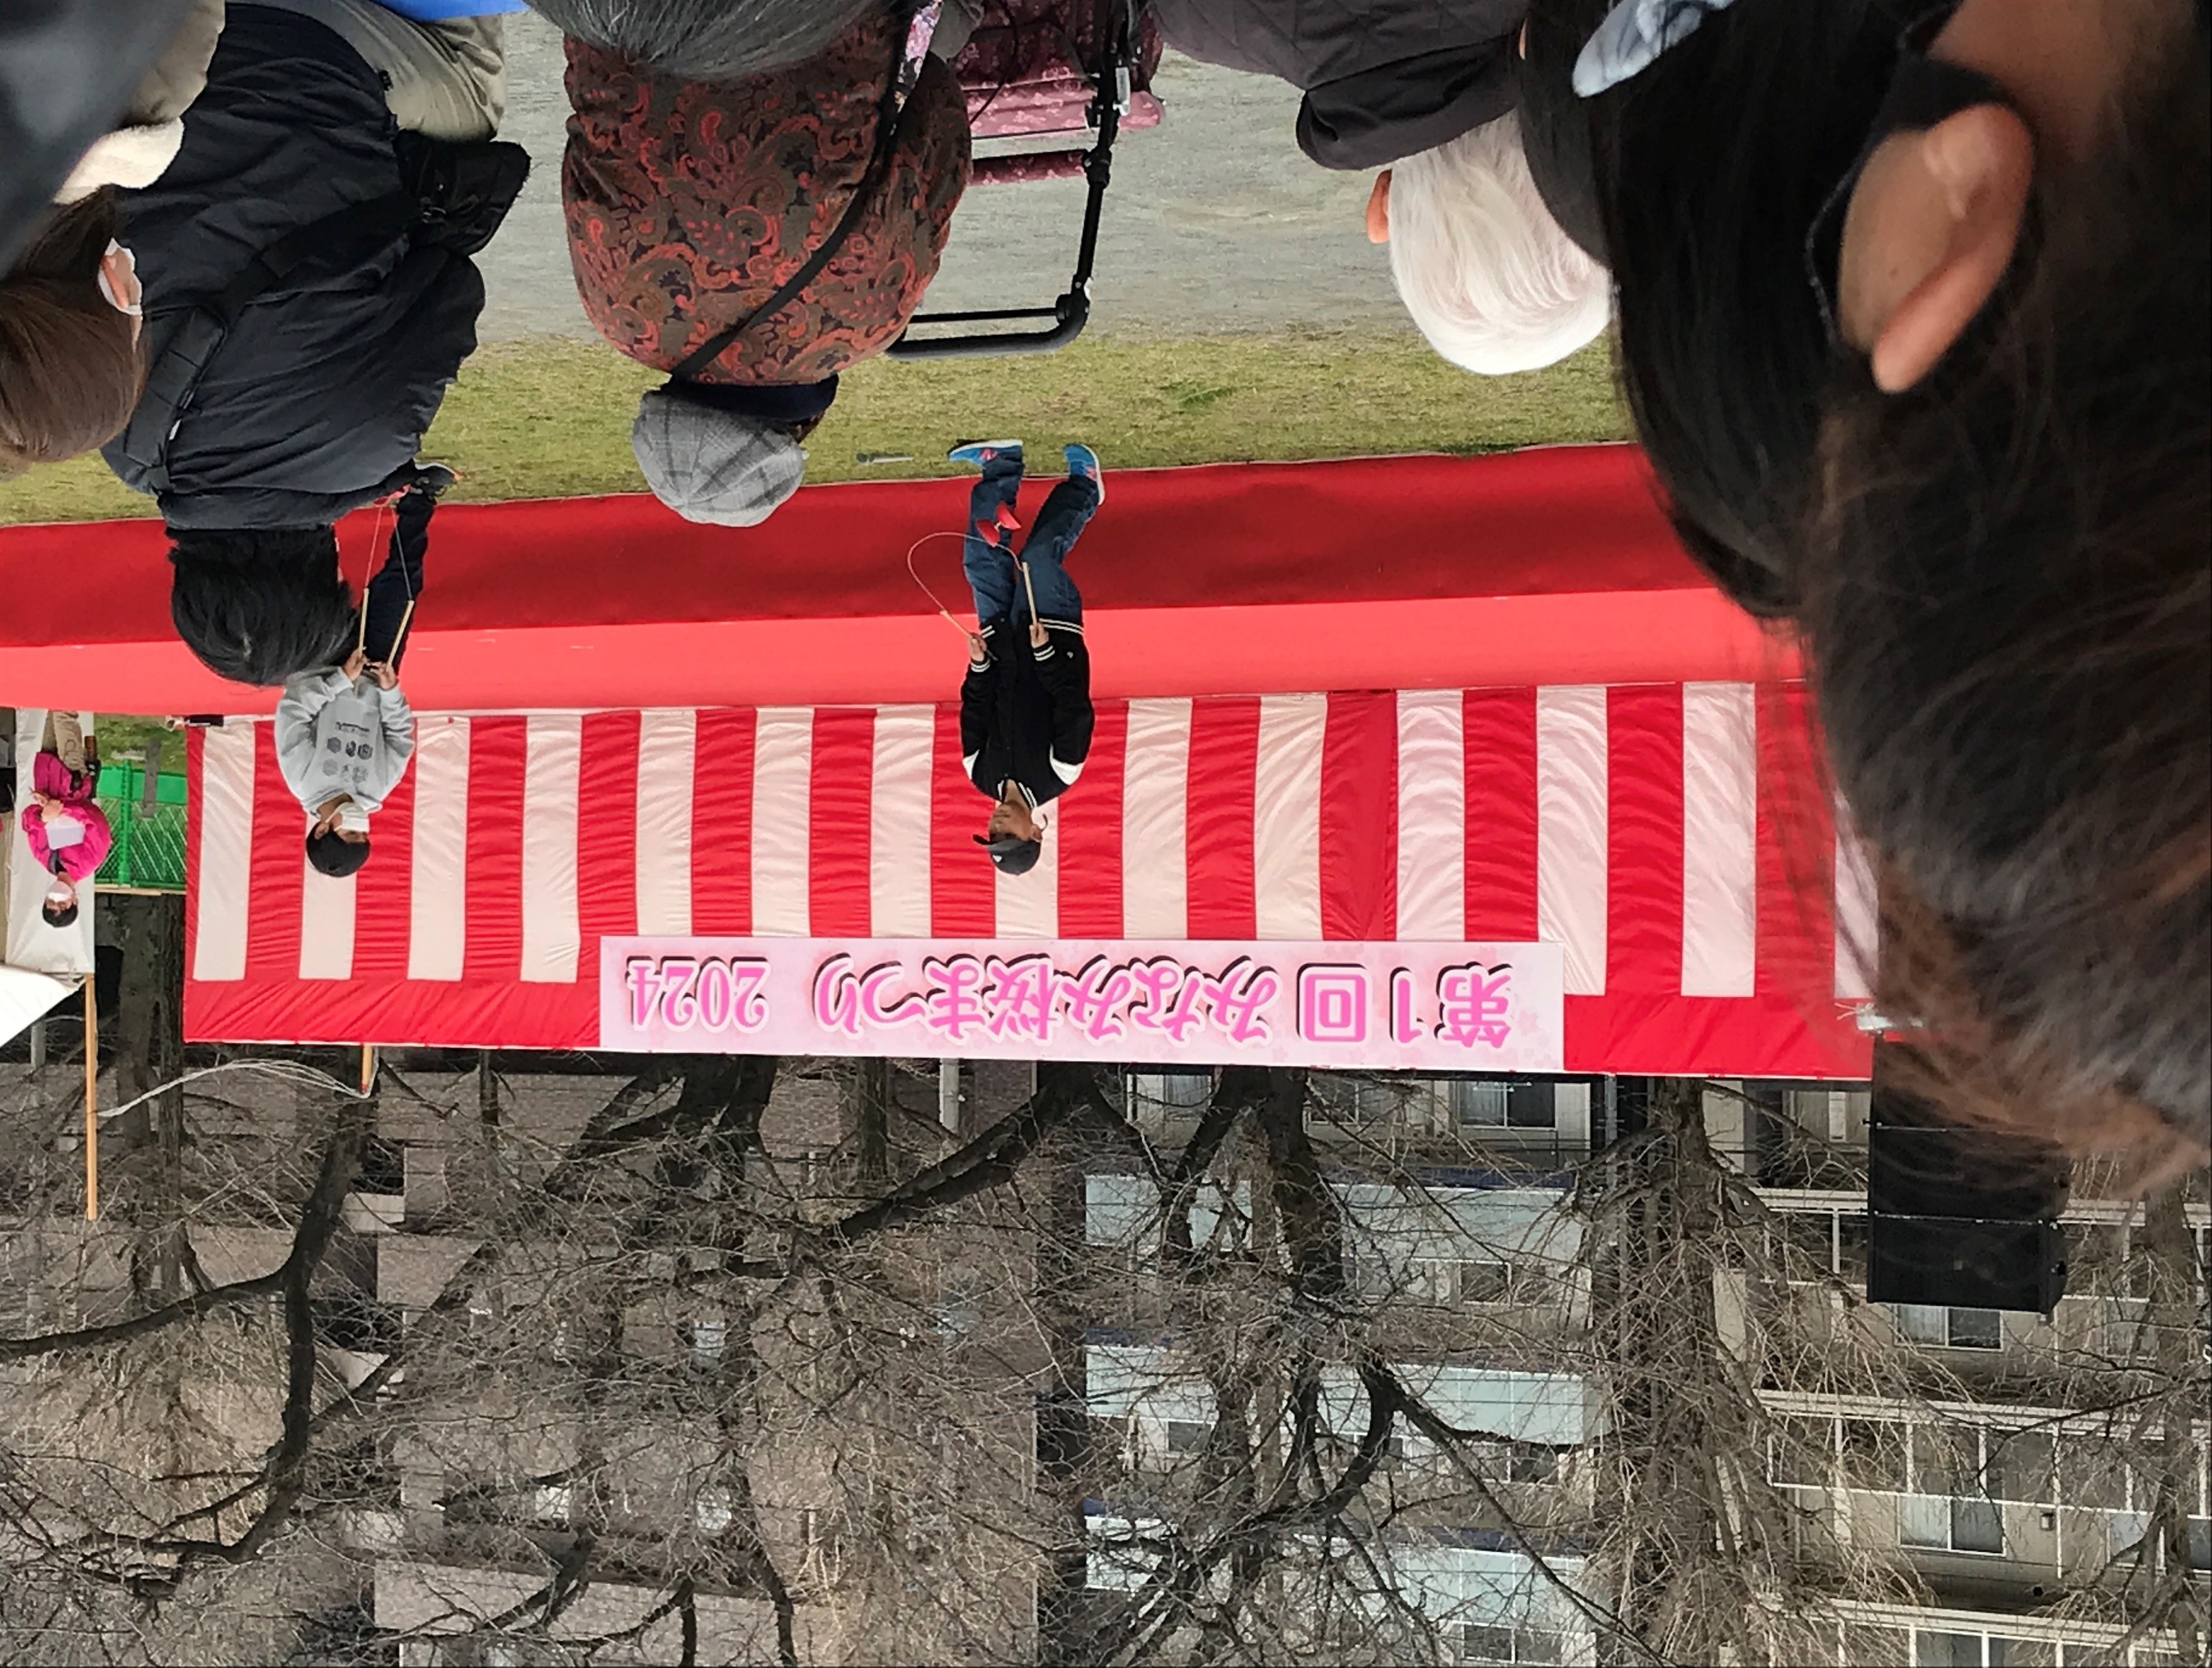
フォトエッセイ＃９３
みなみ桜まつりのかんたん工作
午前：糸つりかざぐるま
午後：コップでコッコー

３月に蒔田公園である「みなみ桜まつり」に
出展してもらえませんか

聞けば
コロナとか荒天で５年ぶりの開催とか
二つ返事で参加させてもらいました

2024.3.24
島 田 祥 生

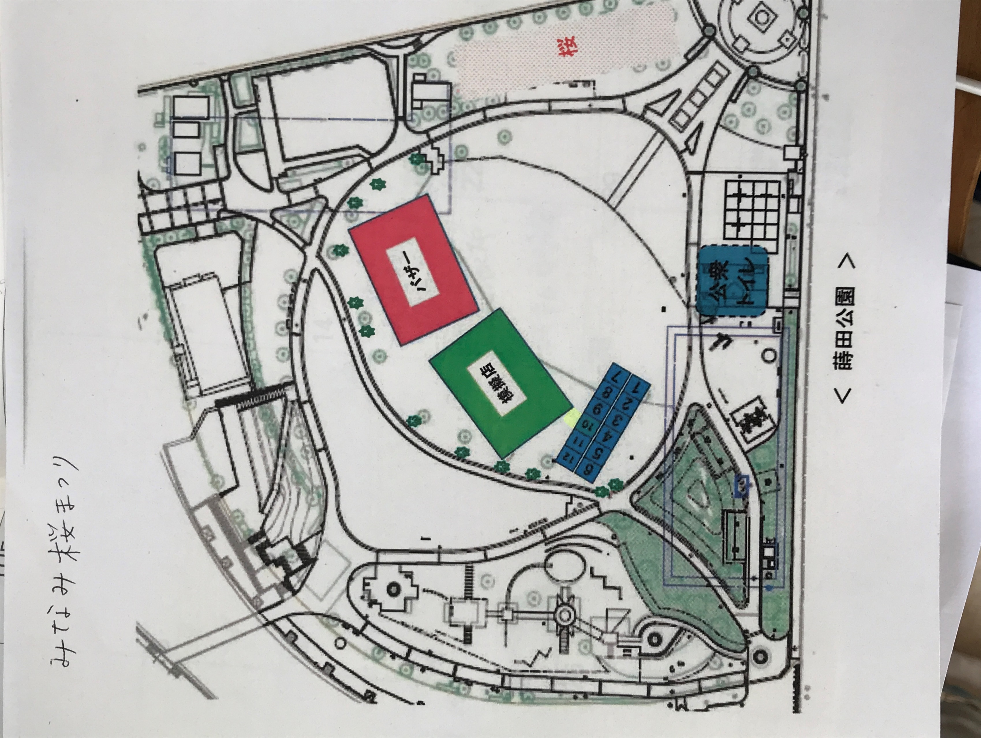
蒔田公園は
おもしろ科学体験塾の会場である
フォーラム南太田のすぐそばにある大きな公園です
「ヘリコプター」の飛翔場所に使わせてもらいました

この日は、桜の開花予定日でしたが
寒さが続き、１０日遅れになってしまいました

我々のブースは、青色のテントのNo.10

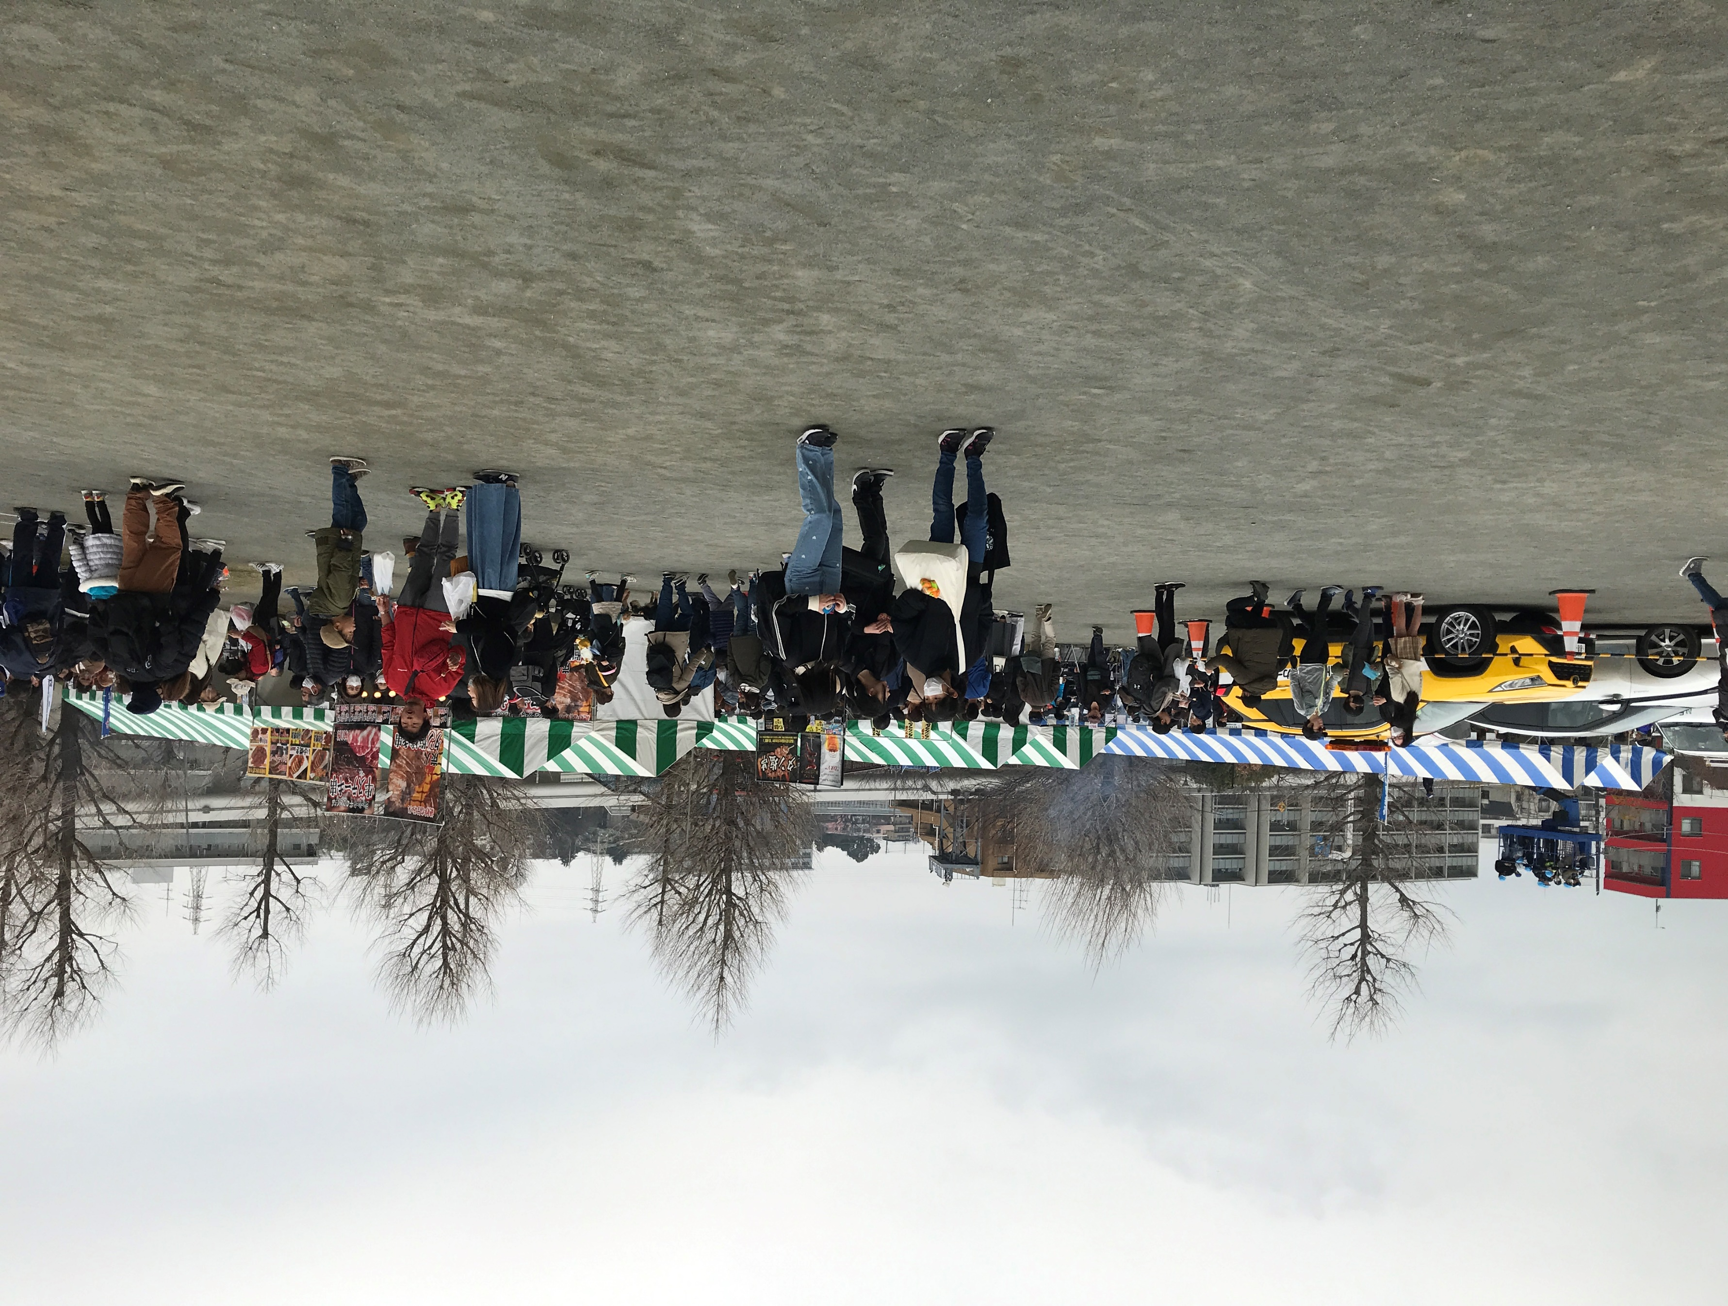

２３（土）と２４（日）の２日間の開催
あいにく前日は雨
来場者は２桁前半だったとか

この日は、時々薄日も差すコンディション
開始の１０時前に早くもこの人出でした

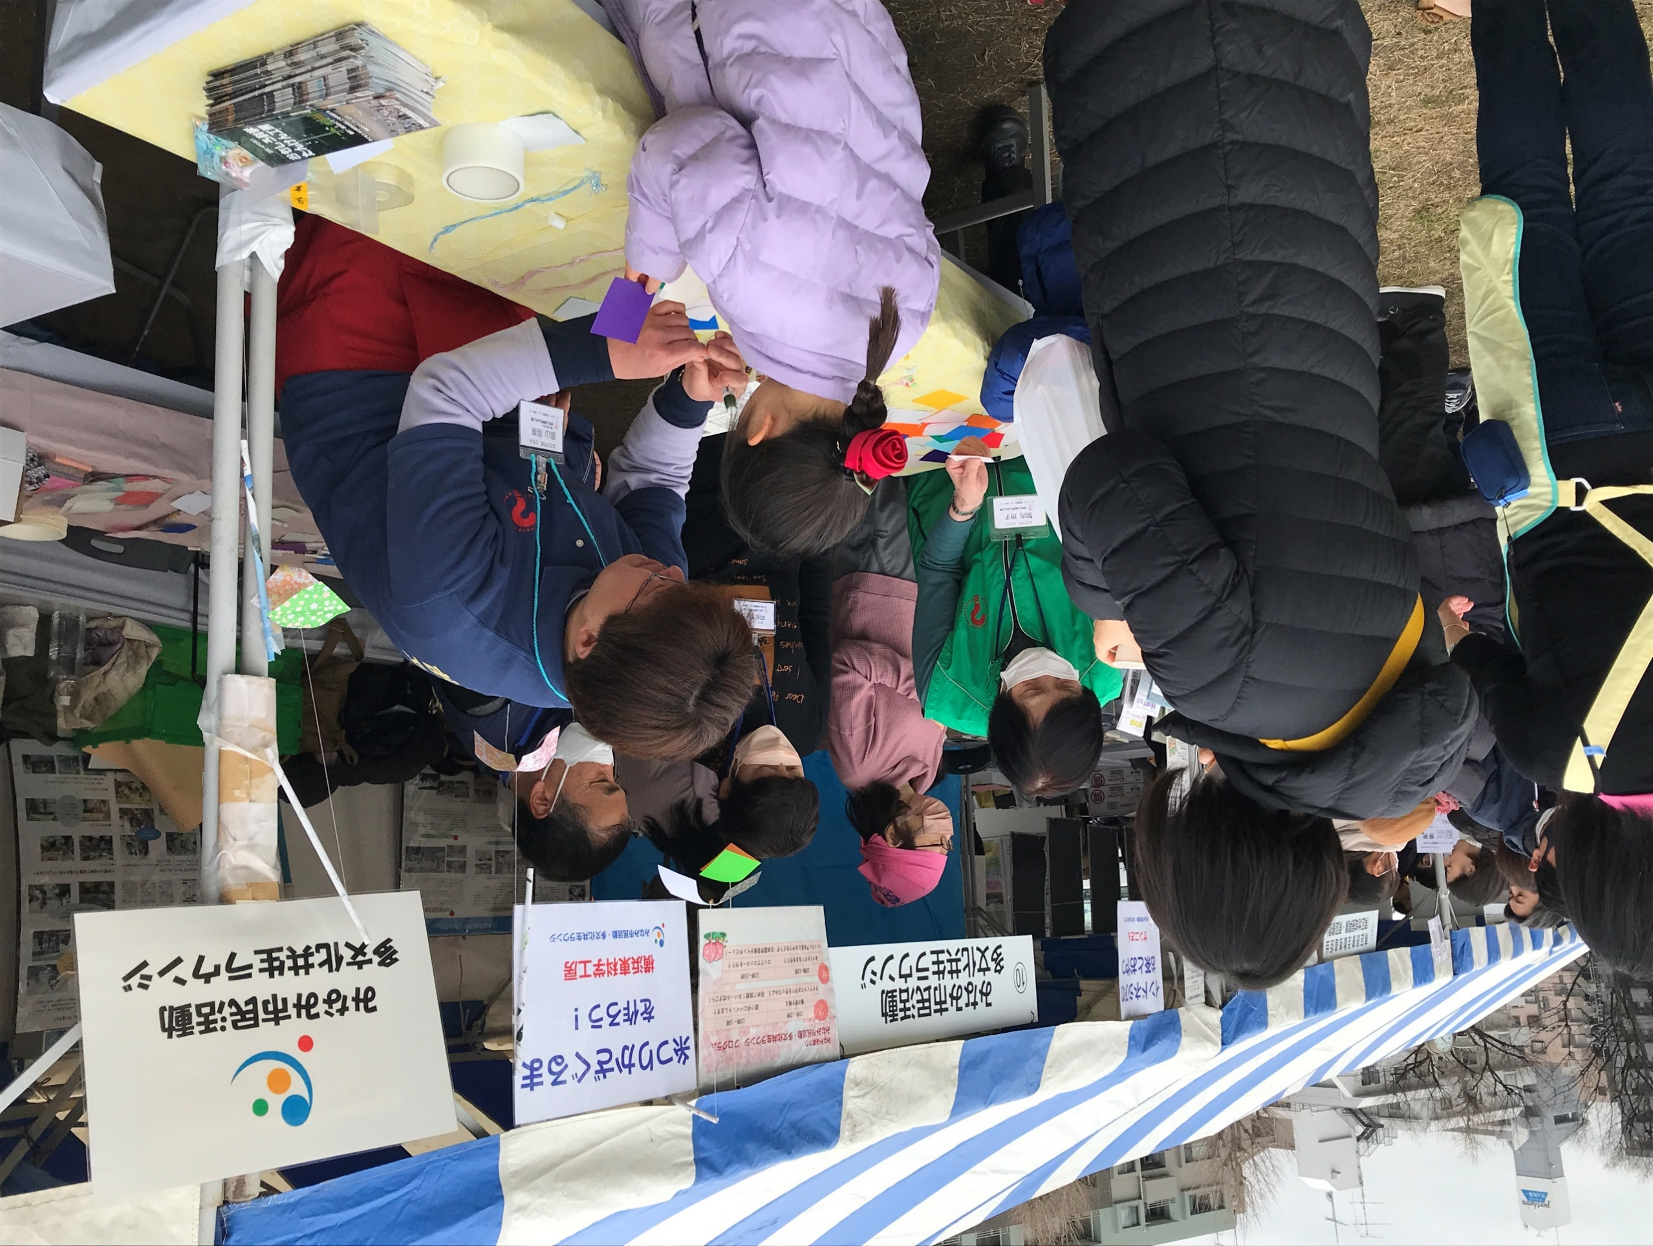

我々のブースは
いつも大変お世話になっている
「みなみ市民活動多文化共生ラウンジ」

早速、親子連れが工作に挑戦

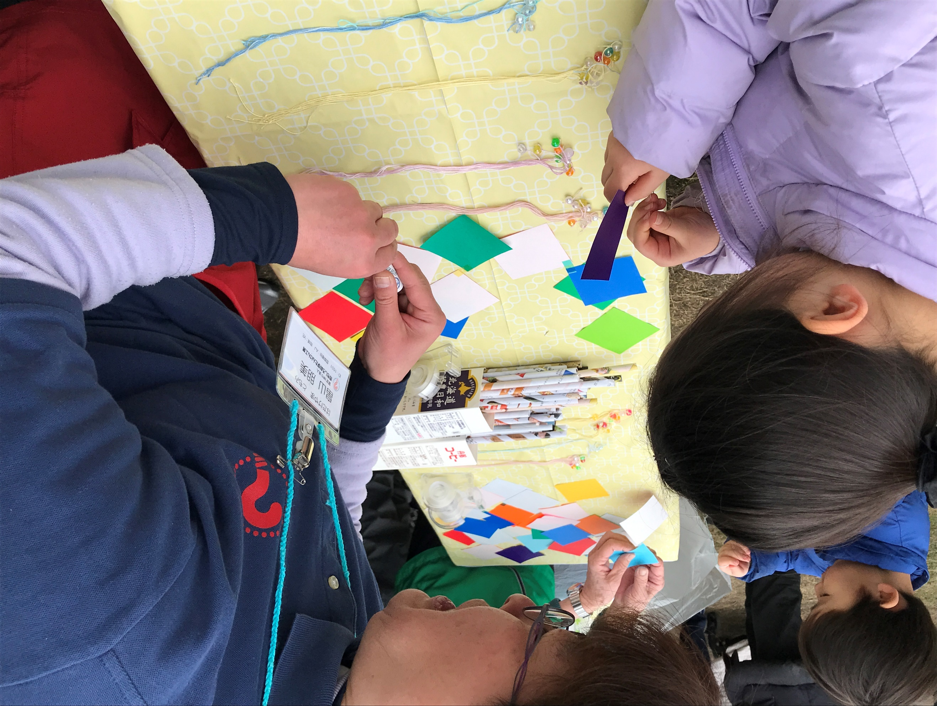

ジョイントにある穴が小さかったかな
糸を通すのが大変
ゴメンナサイ
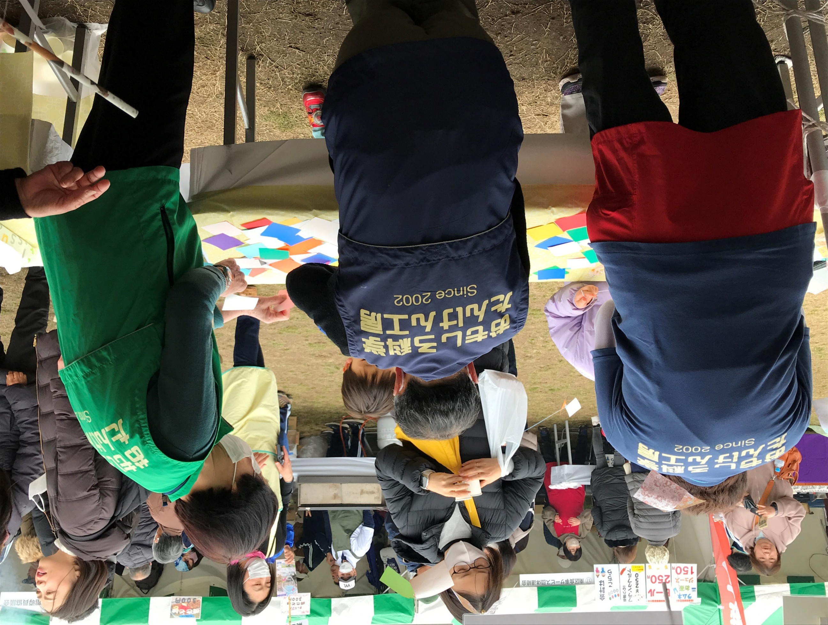

子どもたちが、カワイイ

向かいの模擬店から立ち上る煙が気になります
こちらが風下！

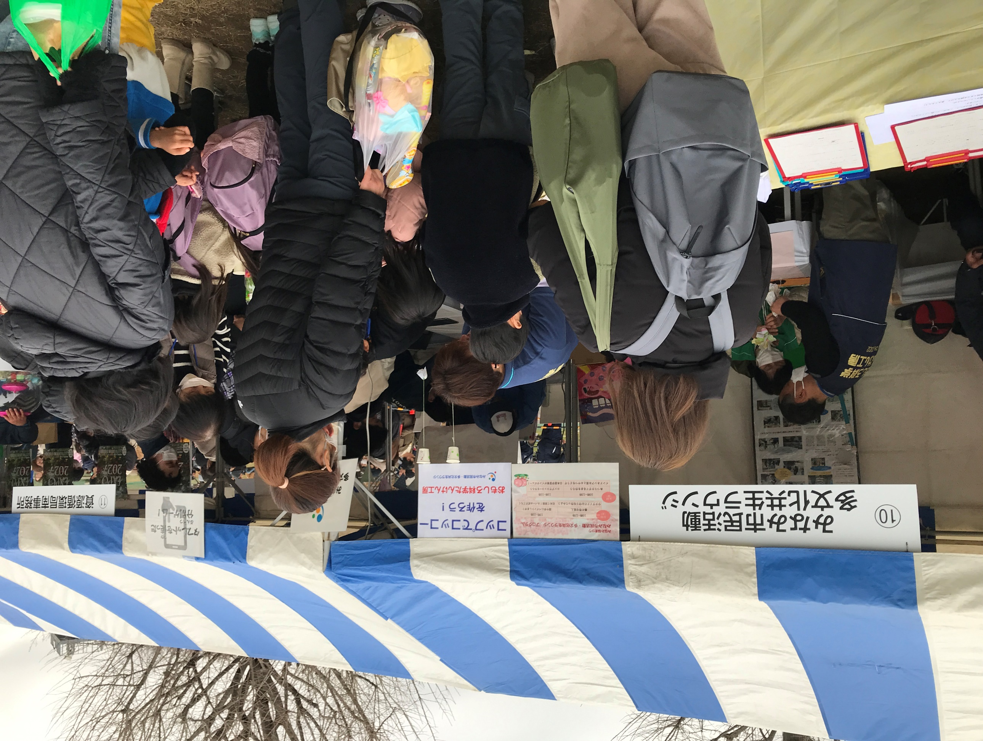

お隣は
資源循環管理局のブース
タブレットでクイズを解き
おみやげに・・・

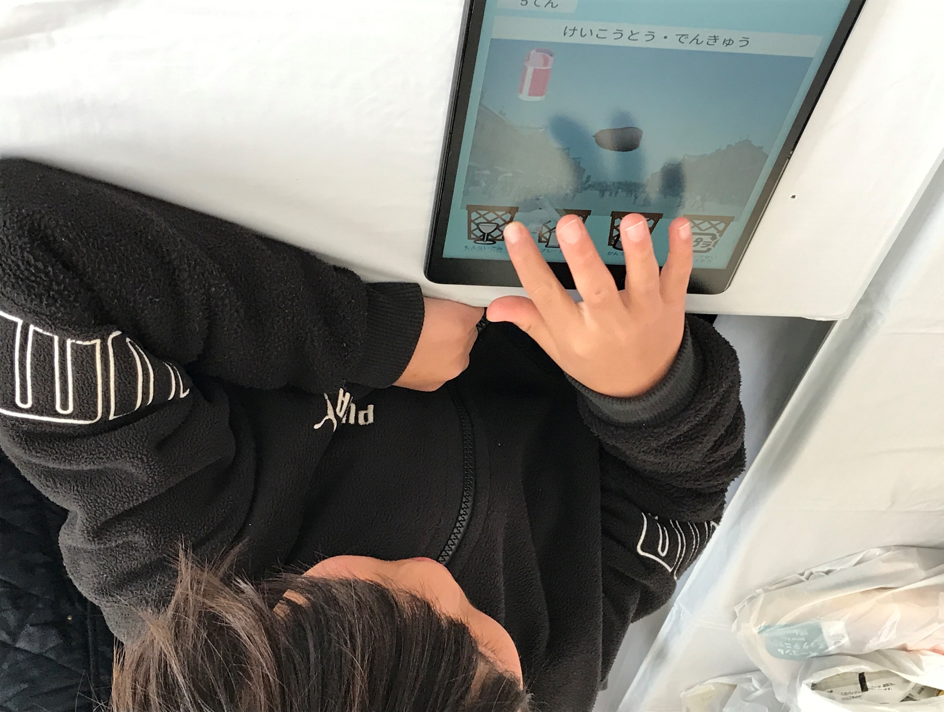

ごみを分別する
電池が流れてきました
どのかごに入れるのかな

かんたんだよ！
だって

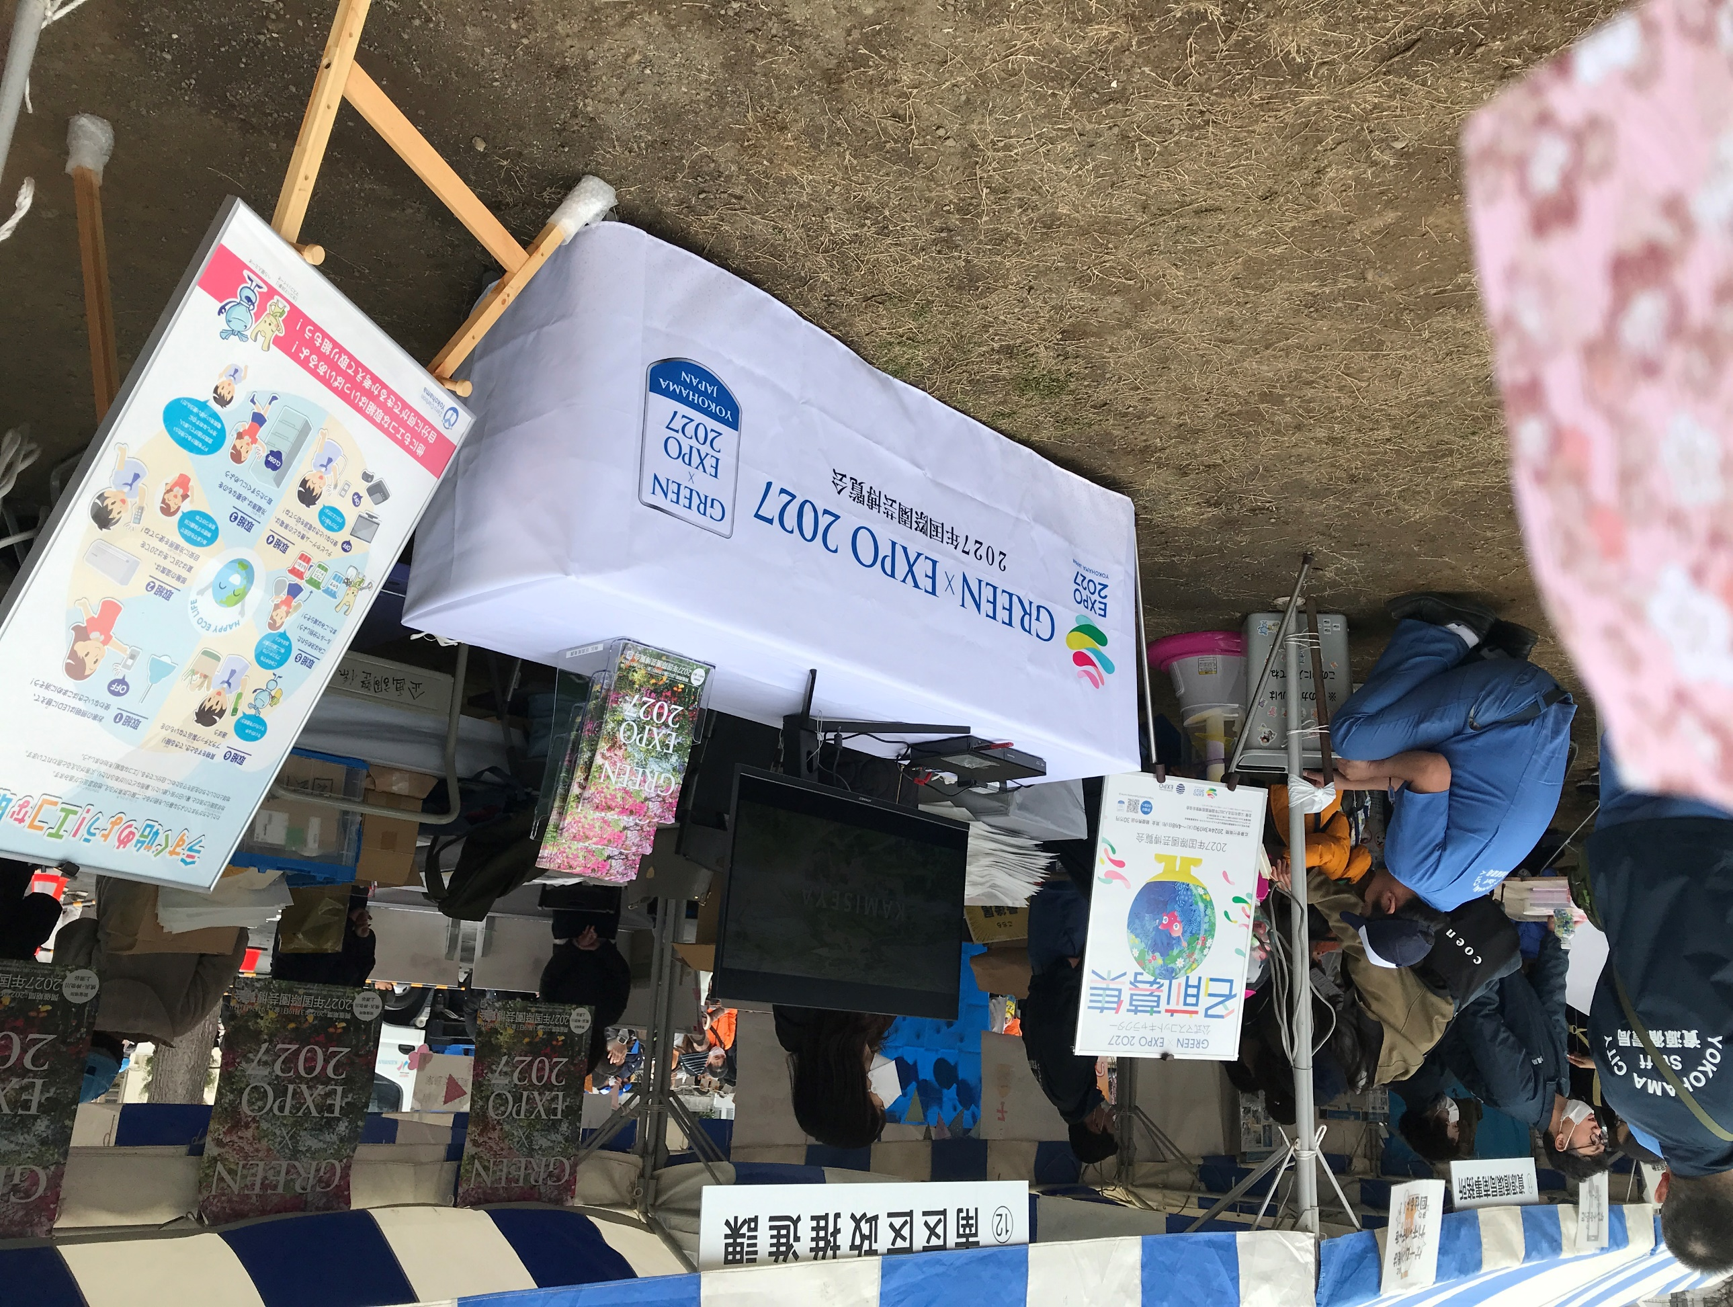

その隣は
南区区政推進課の
GREEN EXPO2027

いまいち広がりに欠けているのが
気がかりです

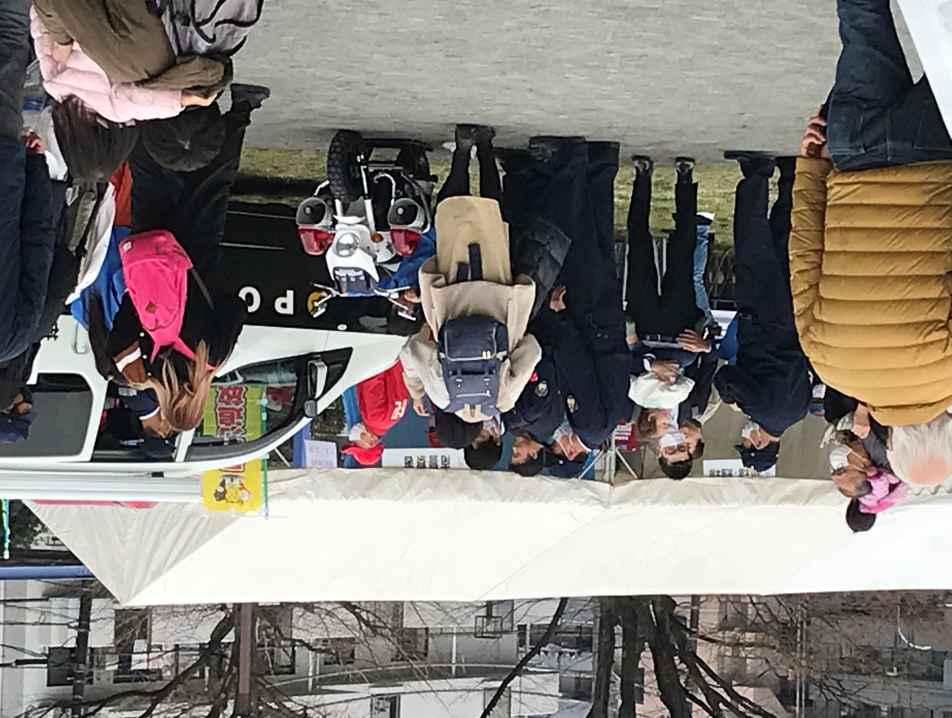

南警察署もパトカーとバイクで参加
「オレオレ詐欺（古い呼び名ですみません）」の撲滅に
力を入れている様子です

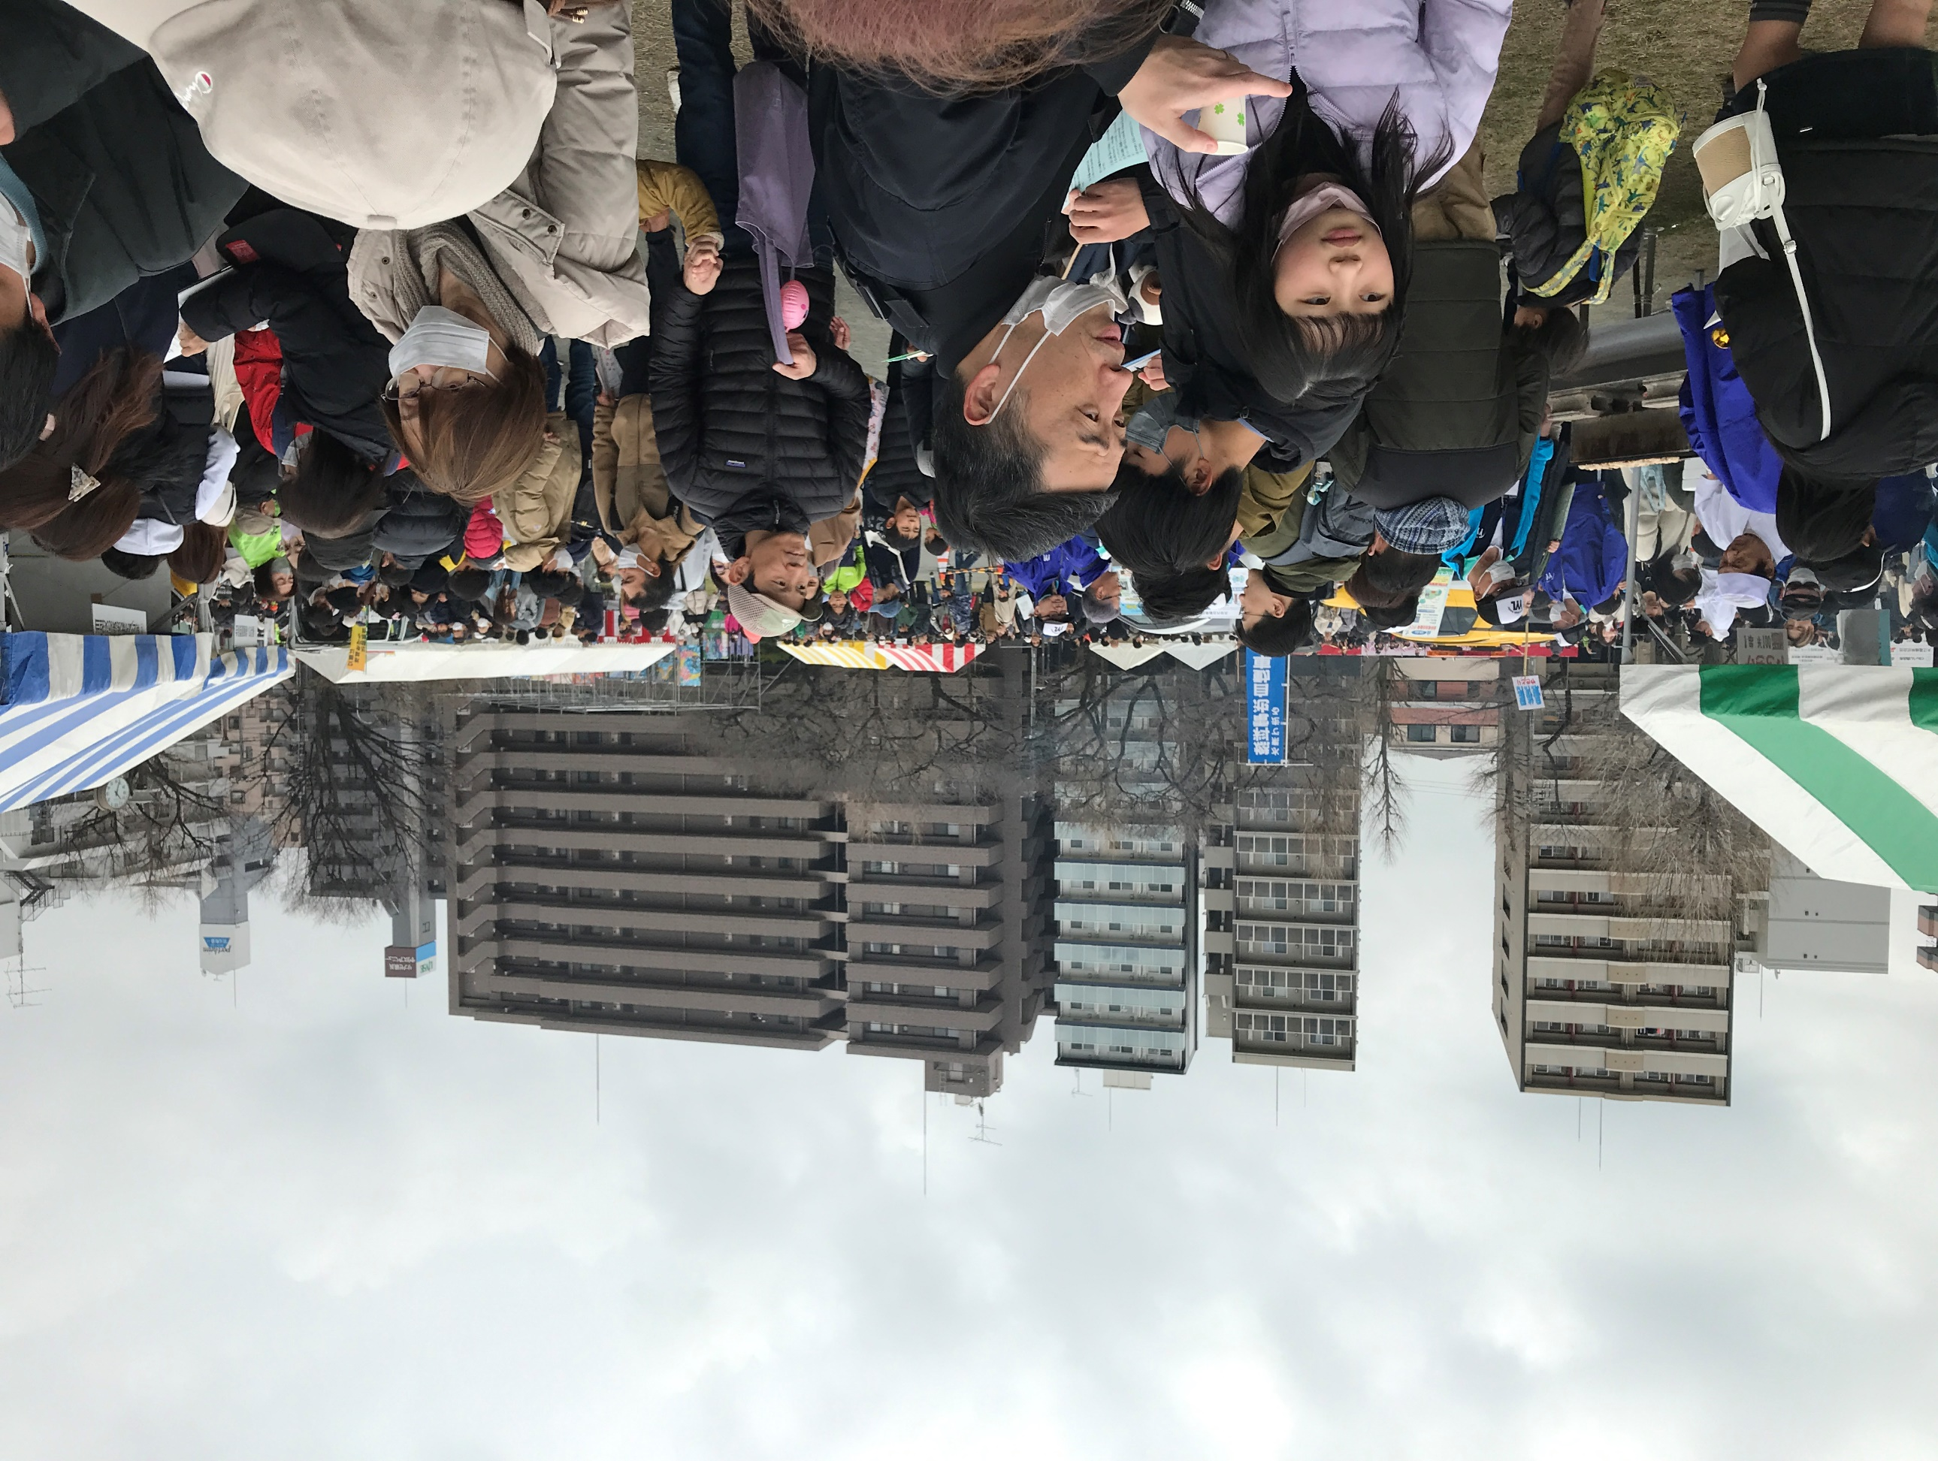

お昼少し前の景色
右の青いテントにわれわれのブース
左は模擬店
まだ焼き鳥に行列はできていない
買うなら、今のうちですよ

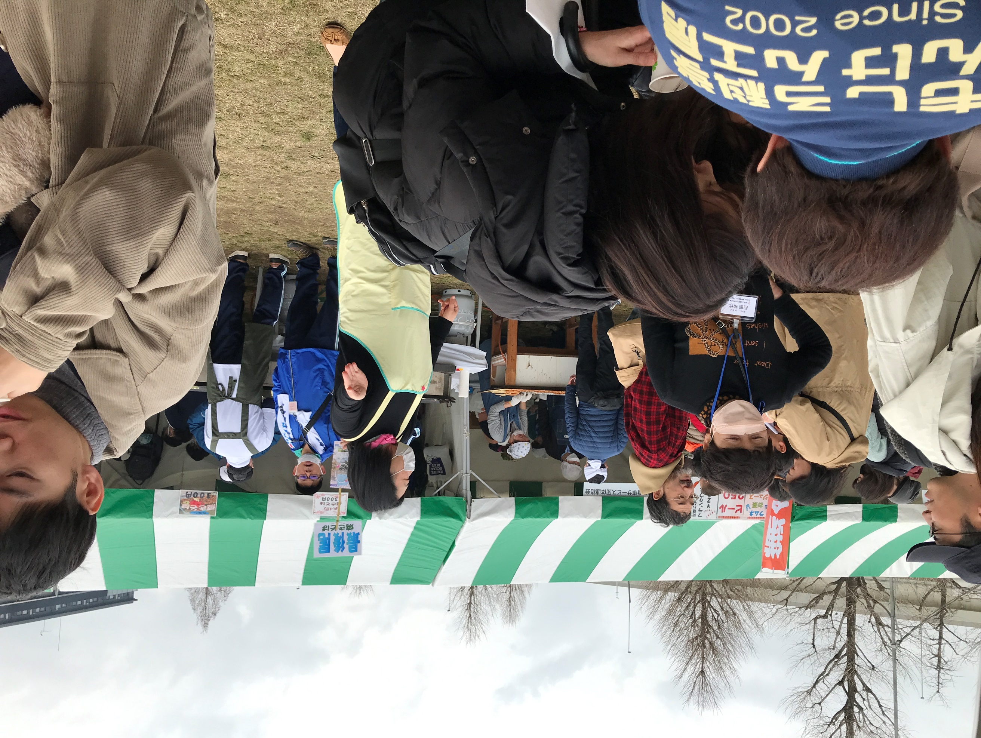

ラウンジのスタッフも呼び込み役を
子どもたちが切れることはないですね

向かいのフランクフルトも焼くのに懸命
「ビール３５０円」が気になりませんか

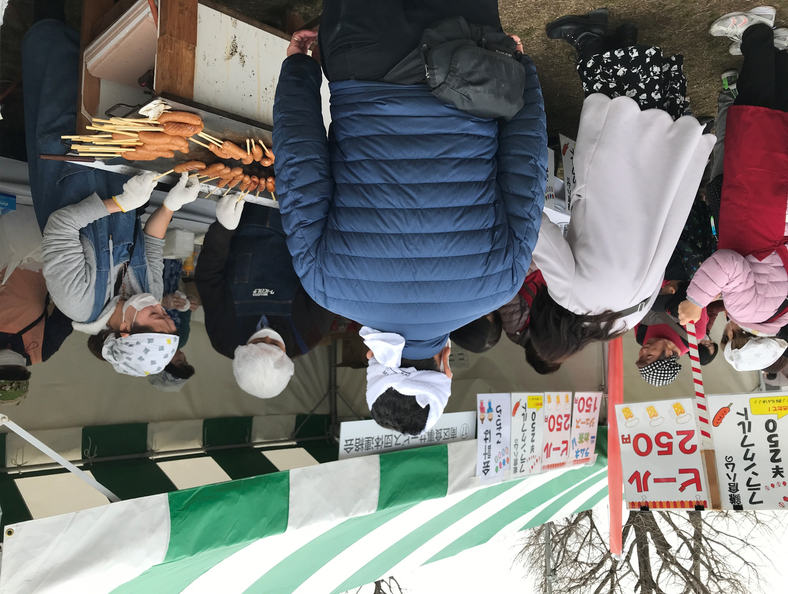

聞くところによると
昨日は雨のため在庫がいっぱい
今日だめだったらどうしようと
夜も寝れなかったとか

これ、１本の値段です
トレーに２本入っています
完売しました。おめでとうございました

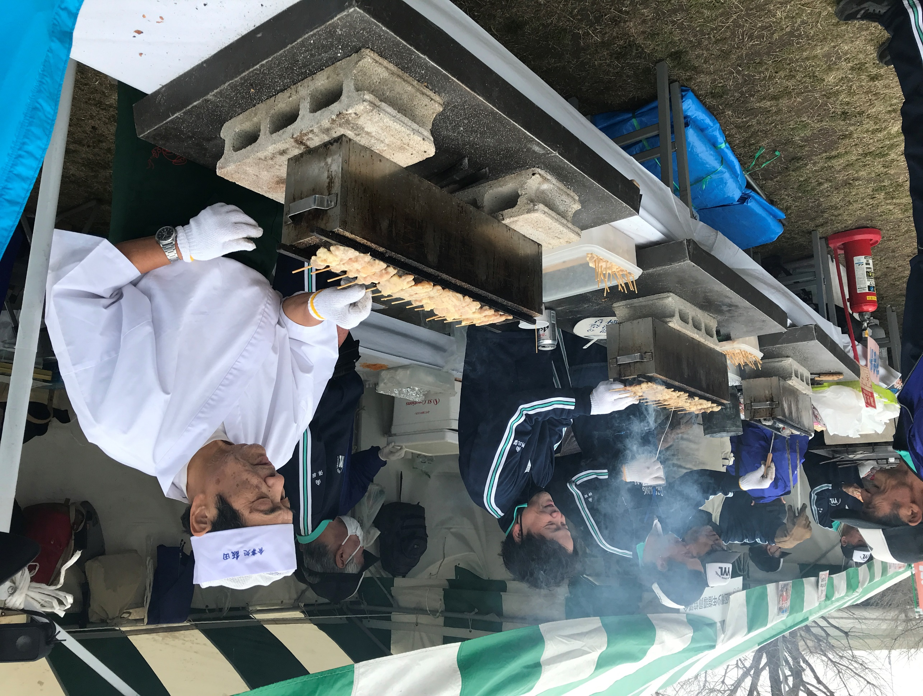

こちらは、焼き鳥
大きな肉がおいしそう
プロが出向いてきています
お祭りの定番ではありますが
本当に食べ応えありそうですね

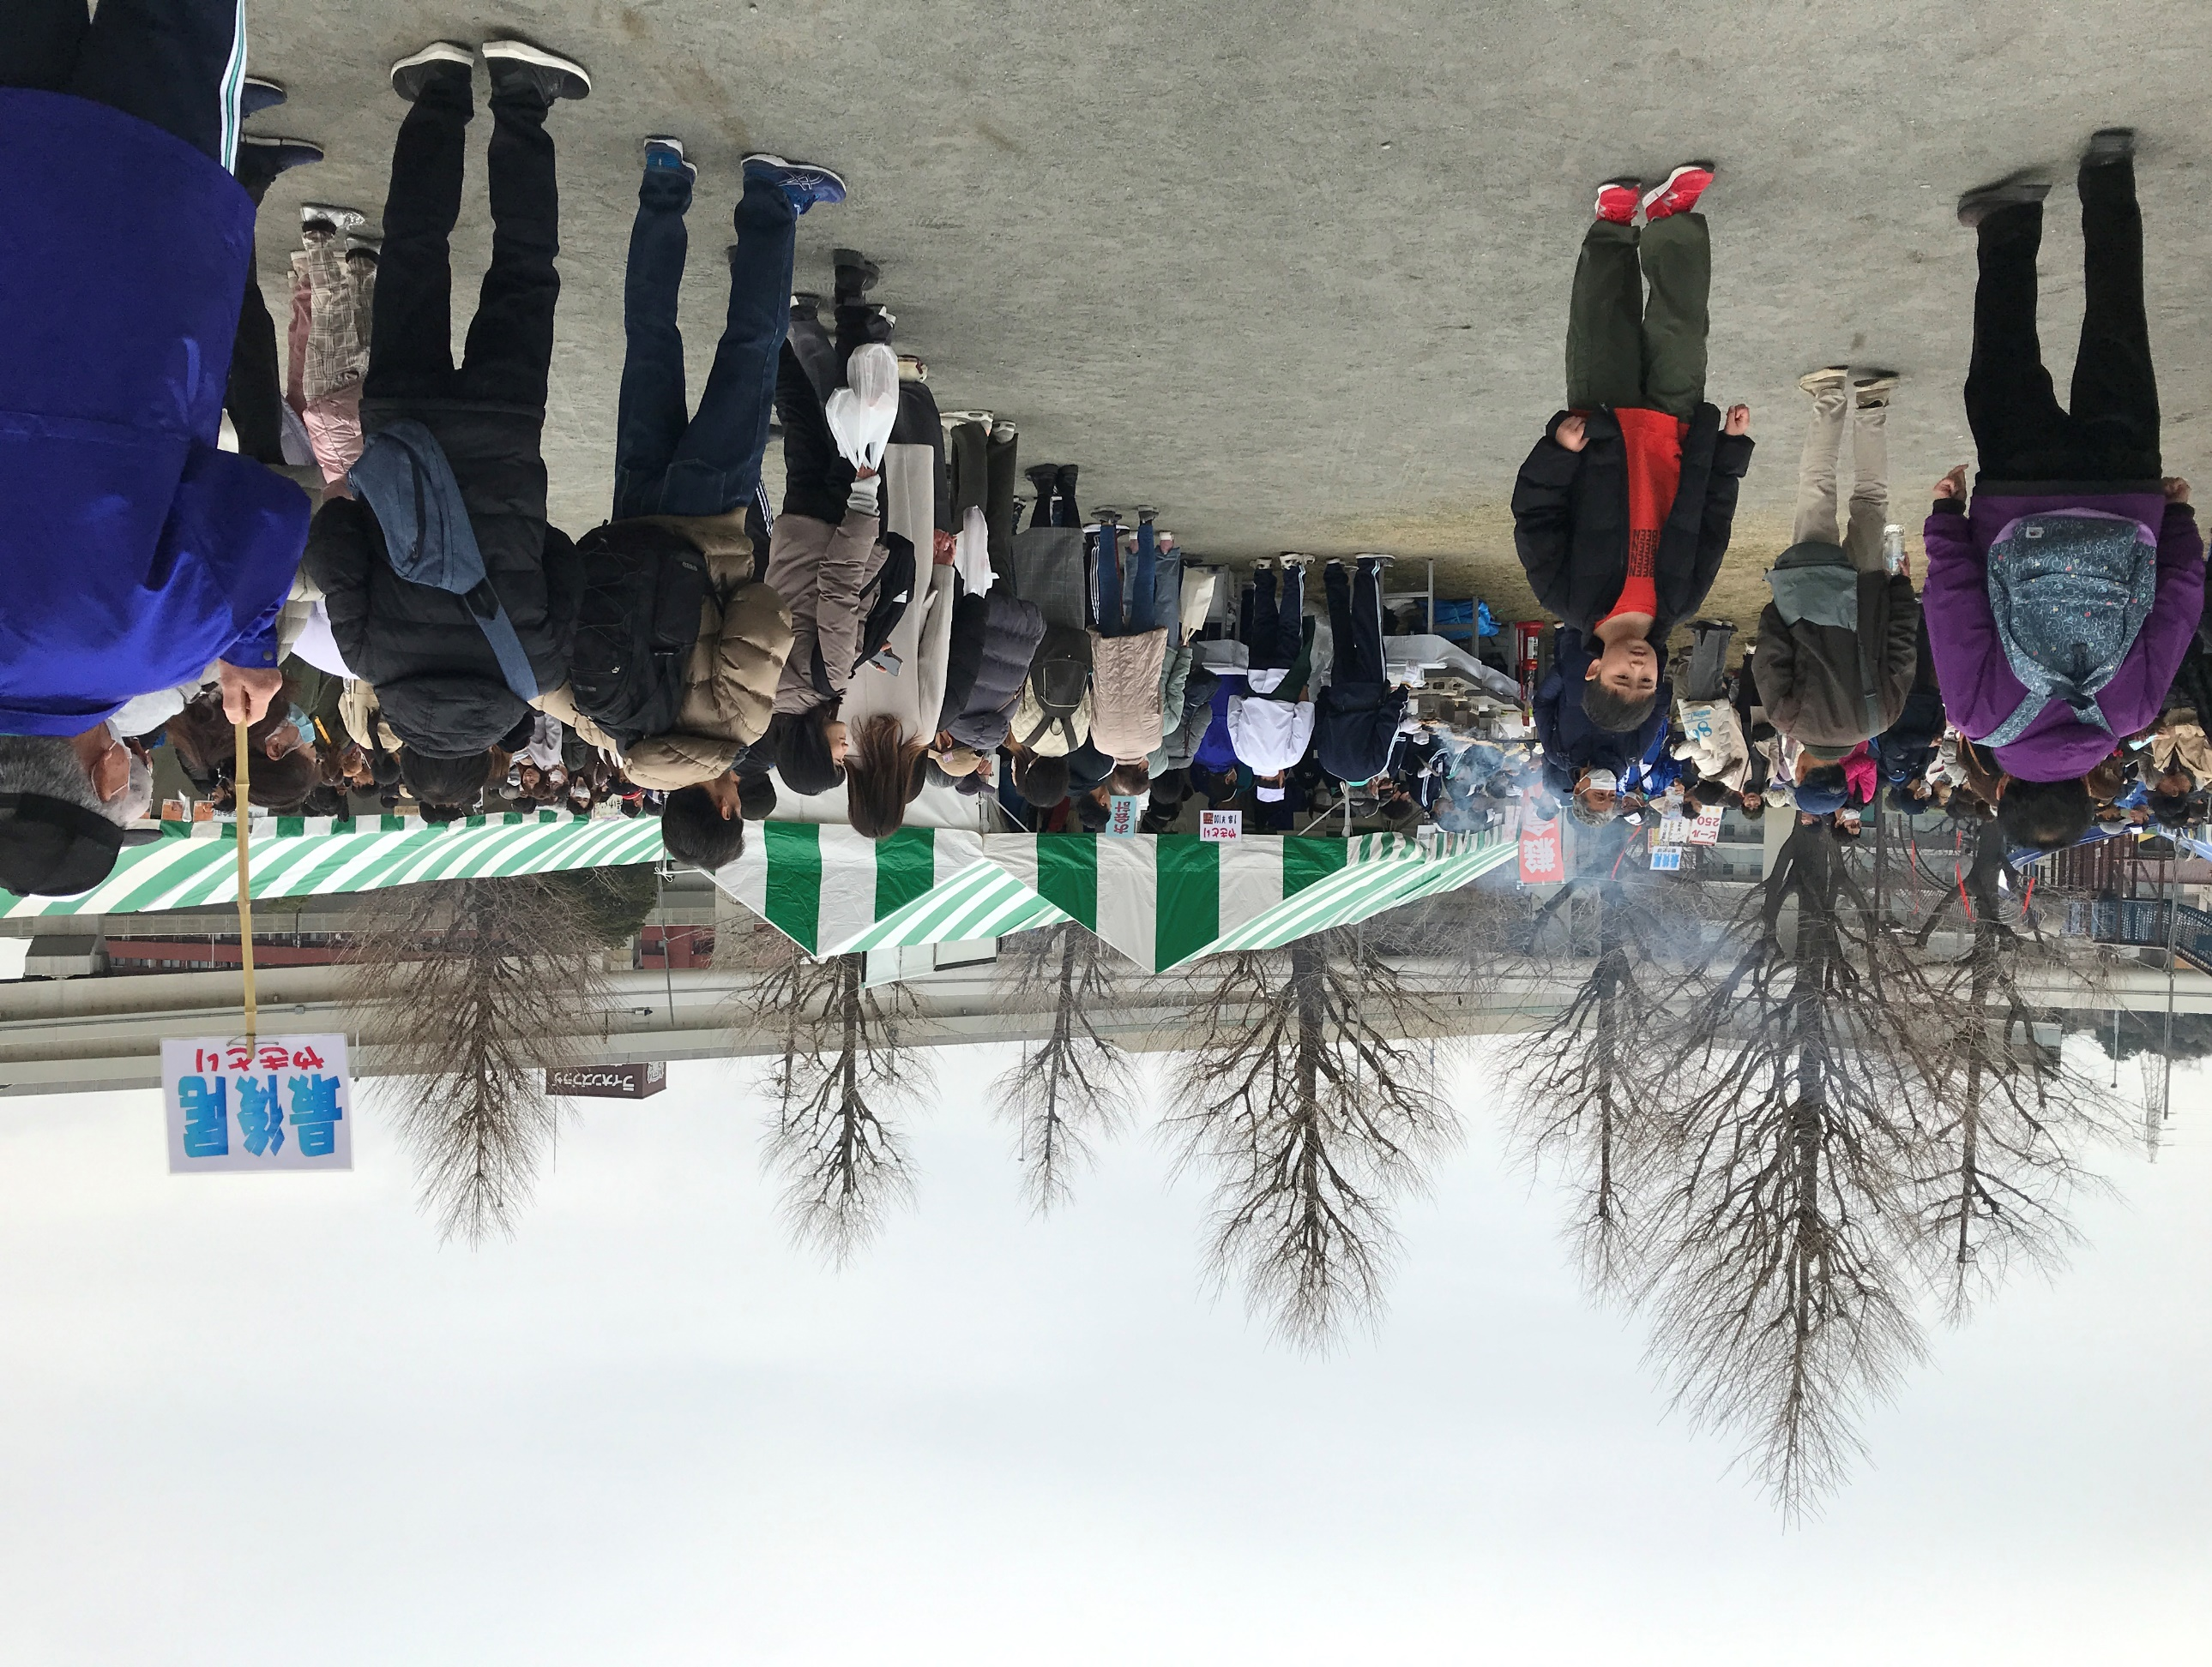

お昼近くなったら
あっという間にこの長蛇の列
そう
焼き鳥目当てです

「最後尾」の看板を用意しているなど
さすがデス

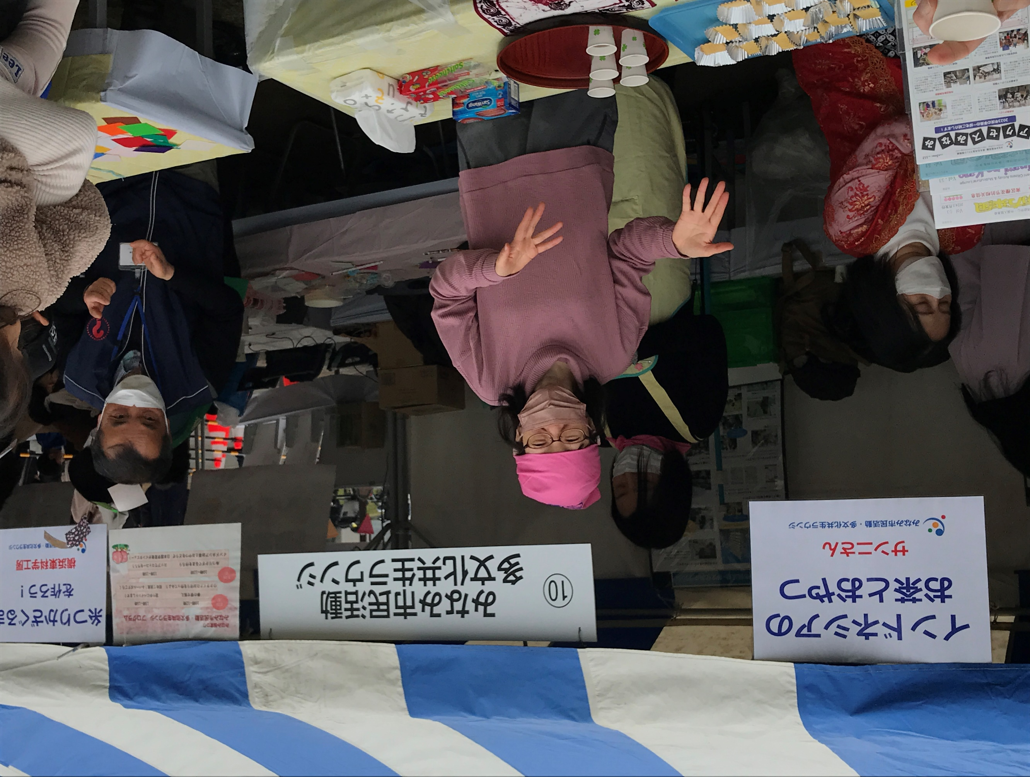

我々と一緒になったのが「サンニさん」
多文化共生ラウンジならではです
お茶とクッキー
おいしかったですよ

この方もラウンジのスタッフ
いろいろとお世話になりました

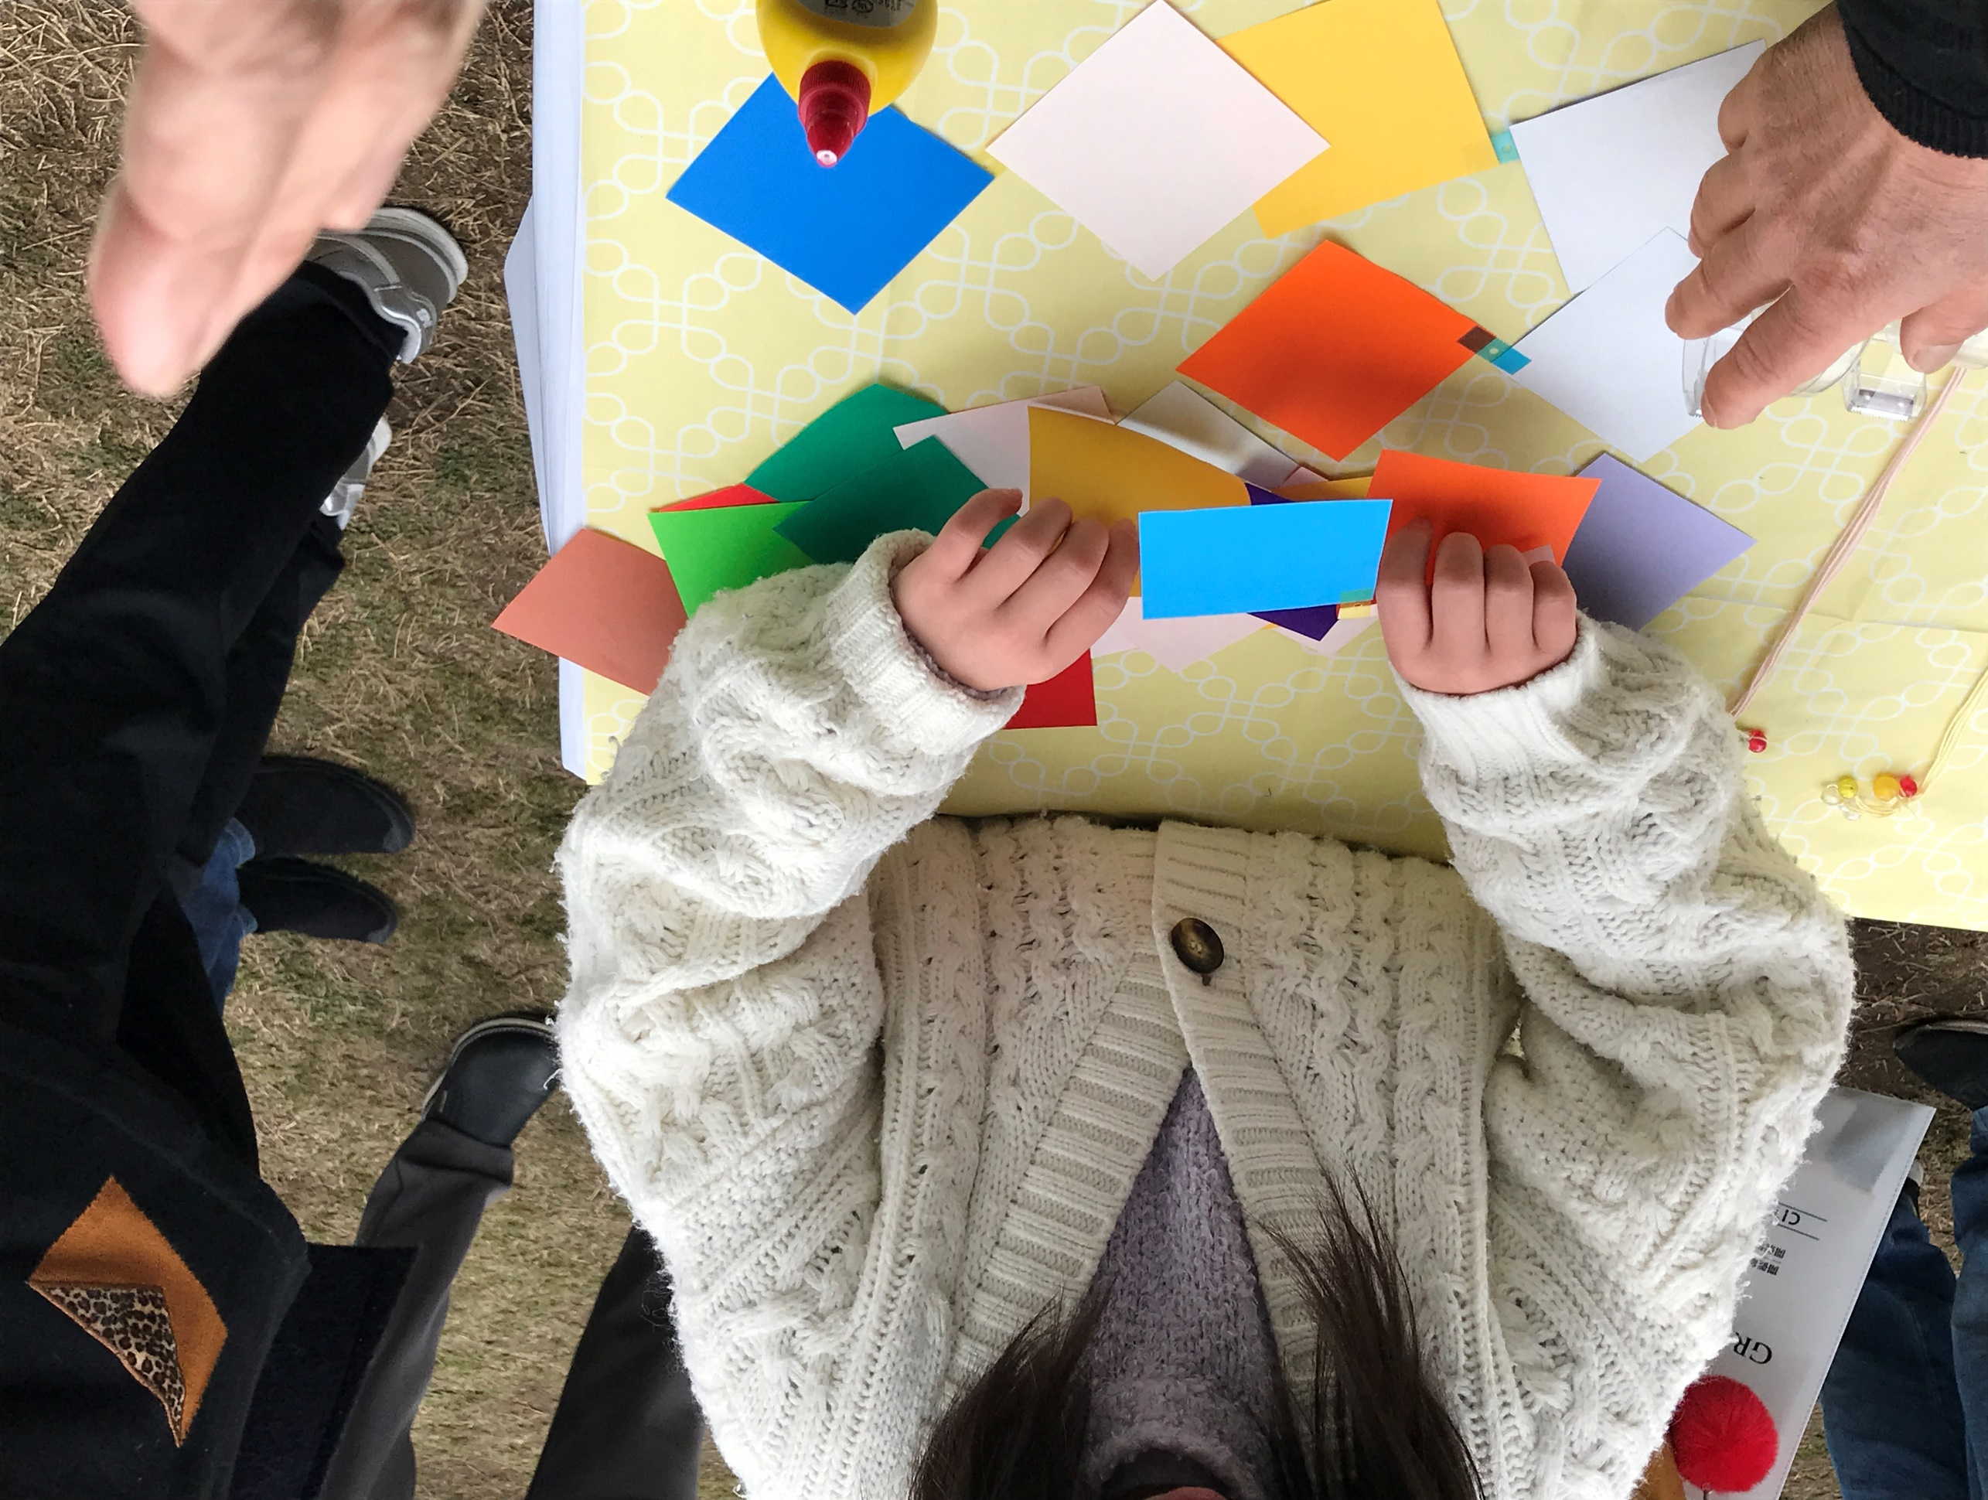

どれにしようかな～～～
目移りとは
このことを言うのでしょうね
そう、選ぶのが楽しいのです

工作でデコに夢中になるのも
創造の世界デス

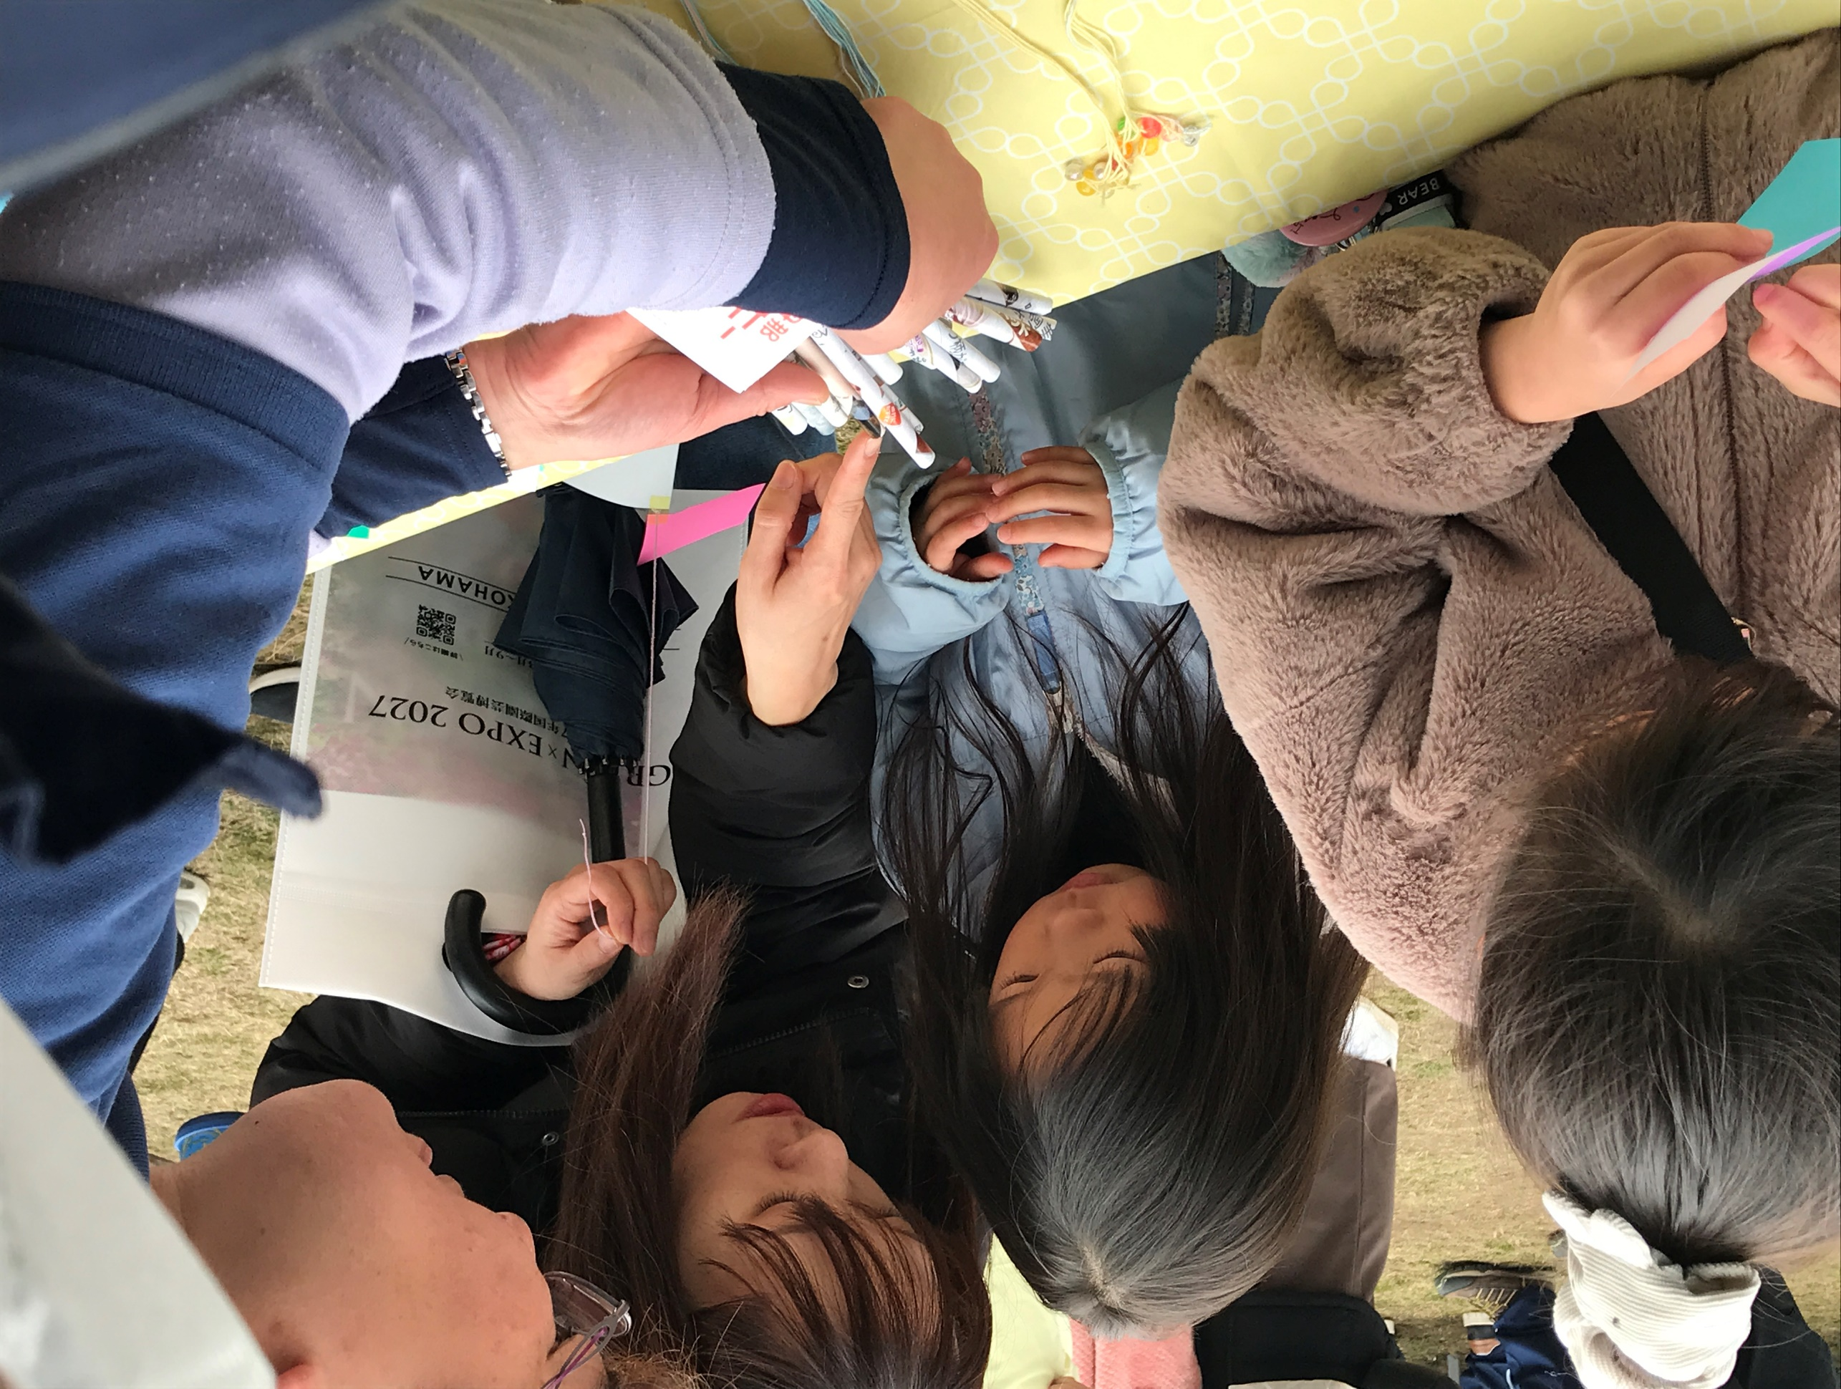

かざぐるまの柄を選んでいます
お母さんも真剣

通販誌のページを丸めたものなのですが
「商品価値」が上がったようですね
『やった～～～！！！』

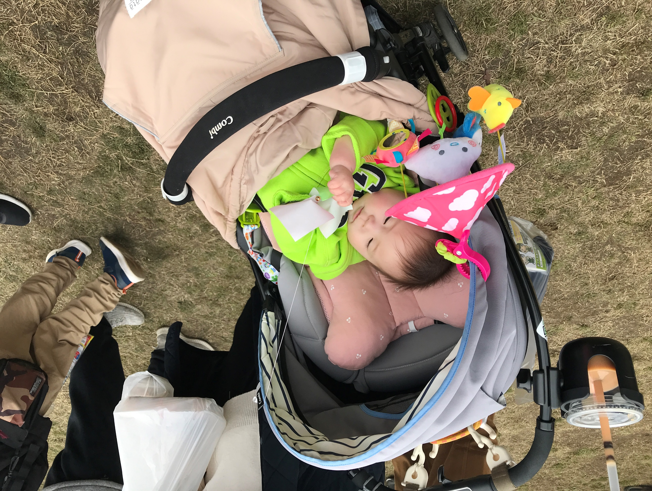

プレゼントしたら気に入ってくれました
くしゃくしゃになってもいい！！

お母さんが取り上げようとしたら
しっかと握って・・・

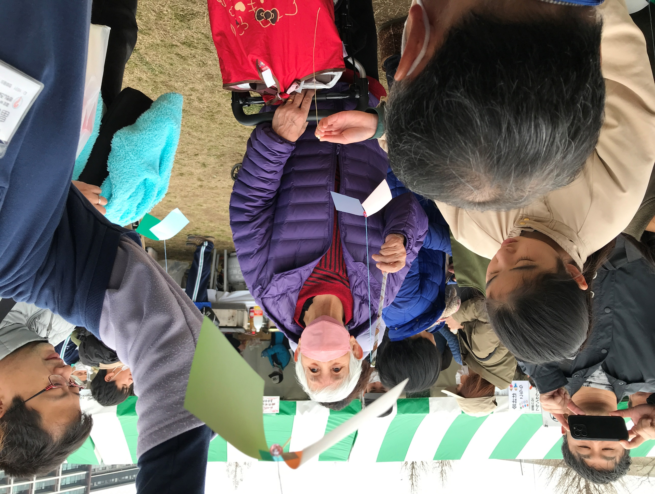

ものすごく気に入ってくれました

先ほどの子とは
うん十倍の年齢差とお見受けしました
本当にうれしいですね

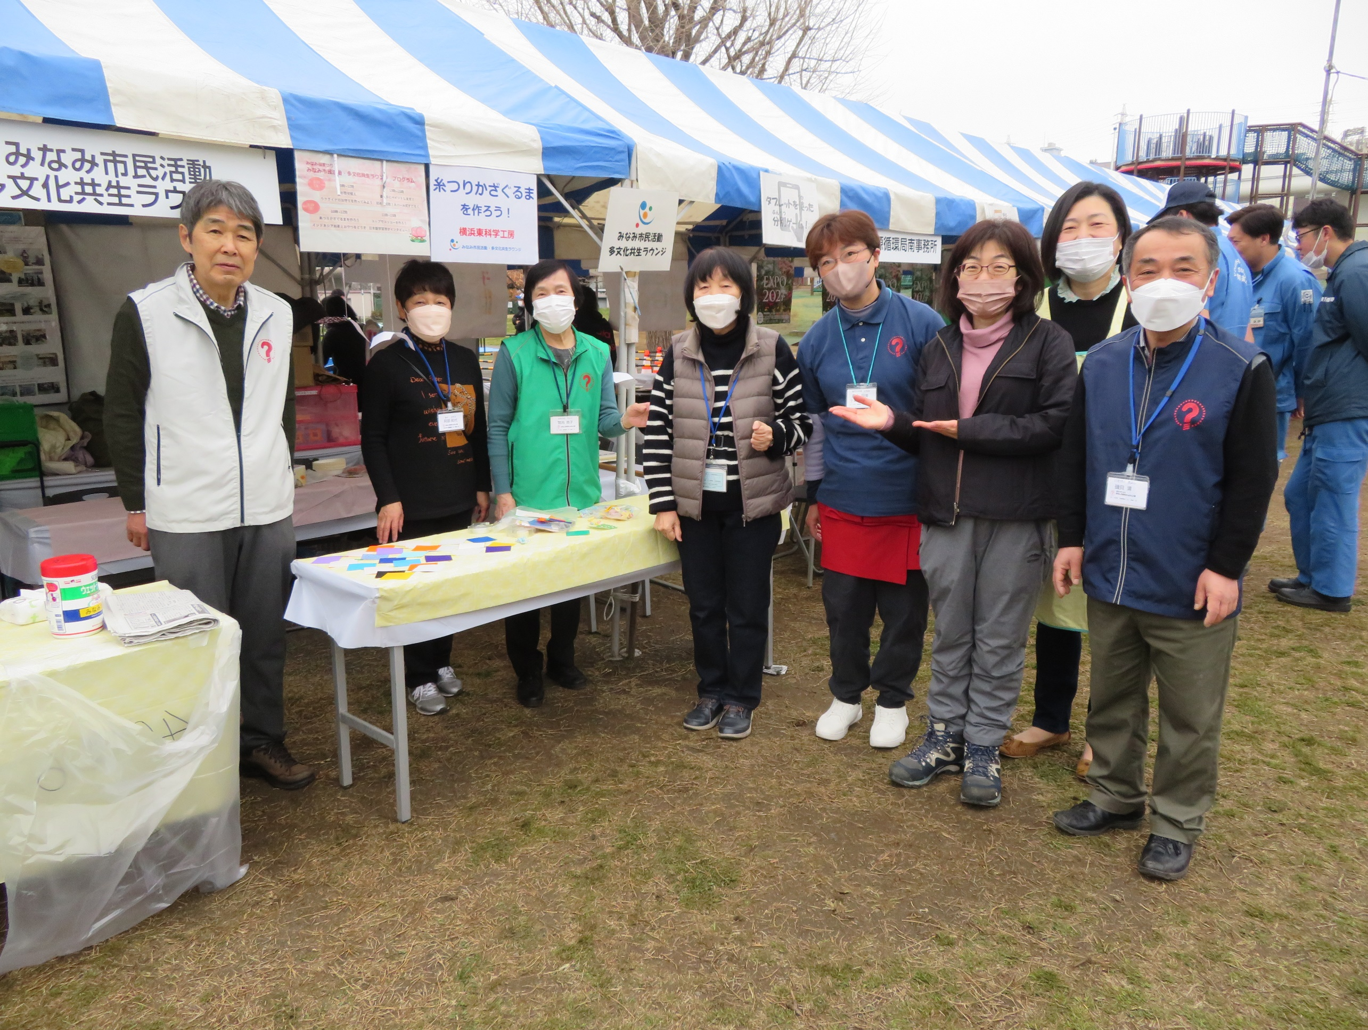

今回のスタッフです
朝９時集合で午後４時の跡形つけまで
ありがとうございました

こう言っては何ですが
皆さん、若い！！！

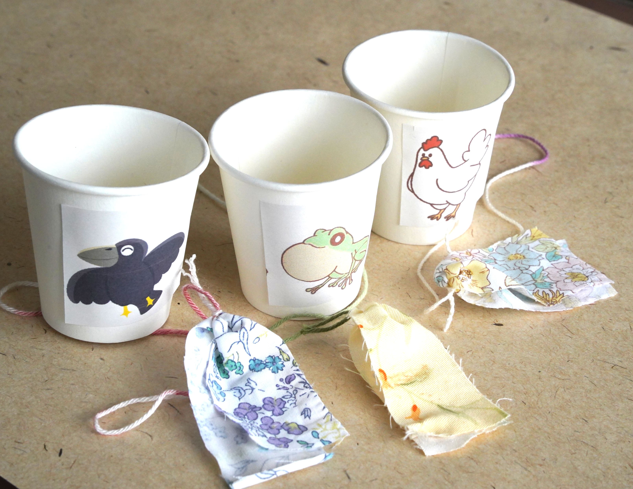
午後は、コップでコッコー
紙コップの底に糸を通して
その糸を、濡らした布切れでこする

さあ、この鳴き声をまねてくれ

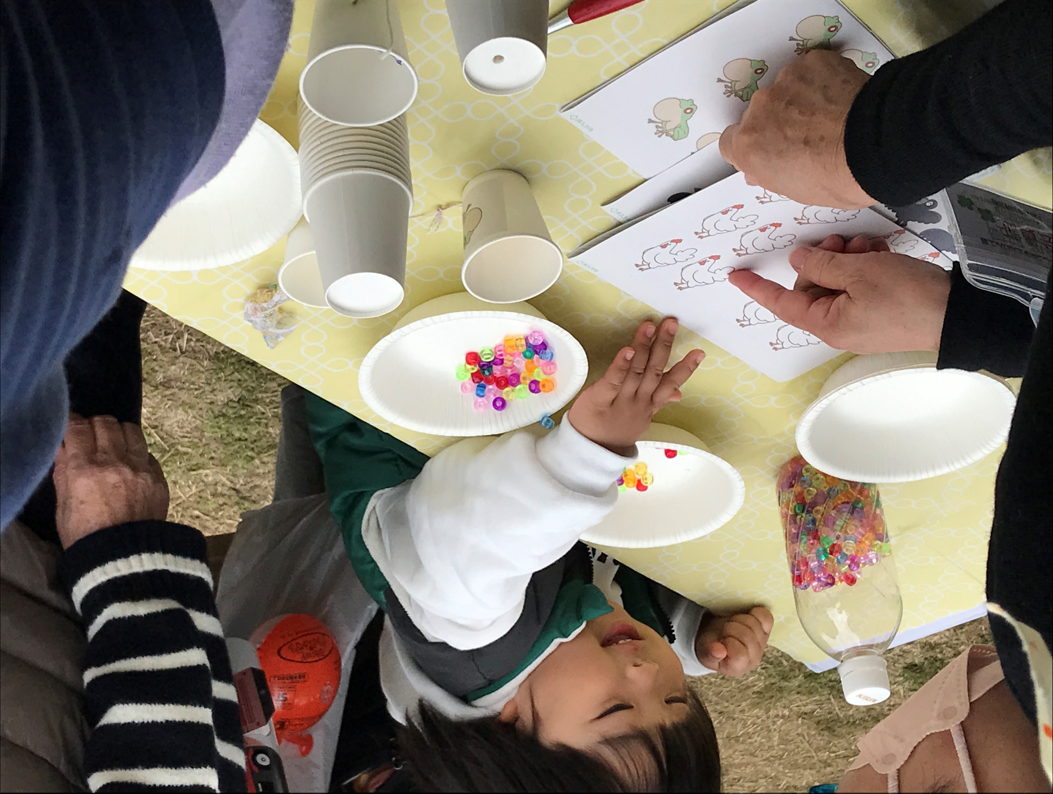
私、ニワトリ

え、カエルではないの

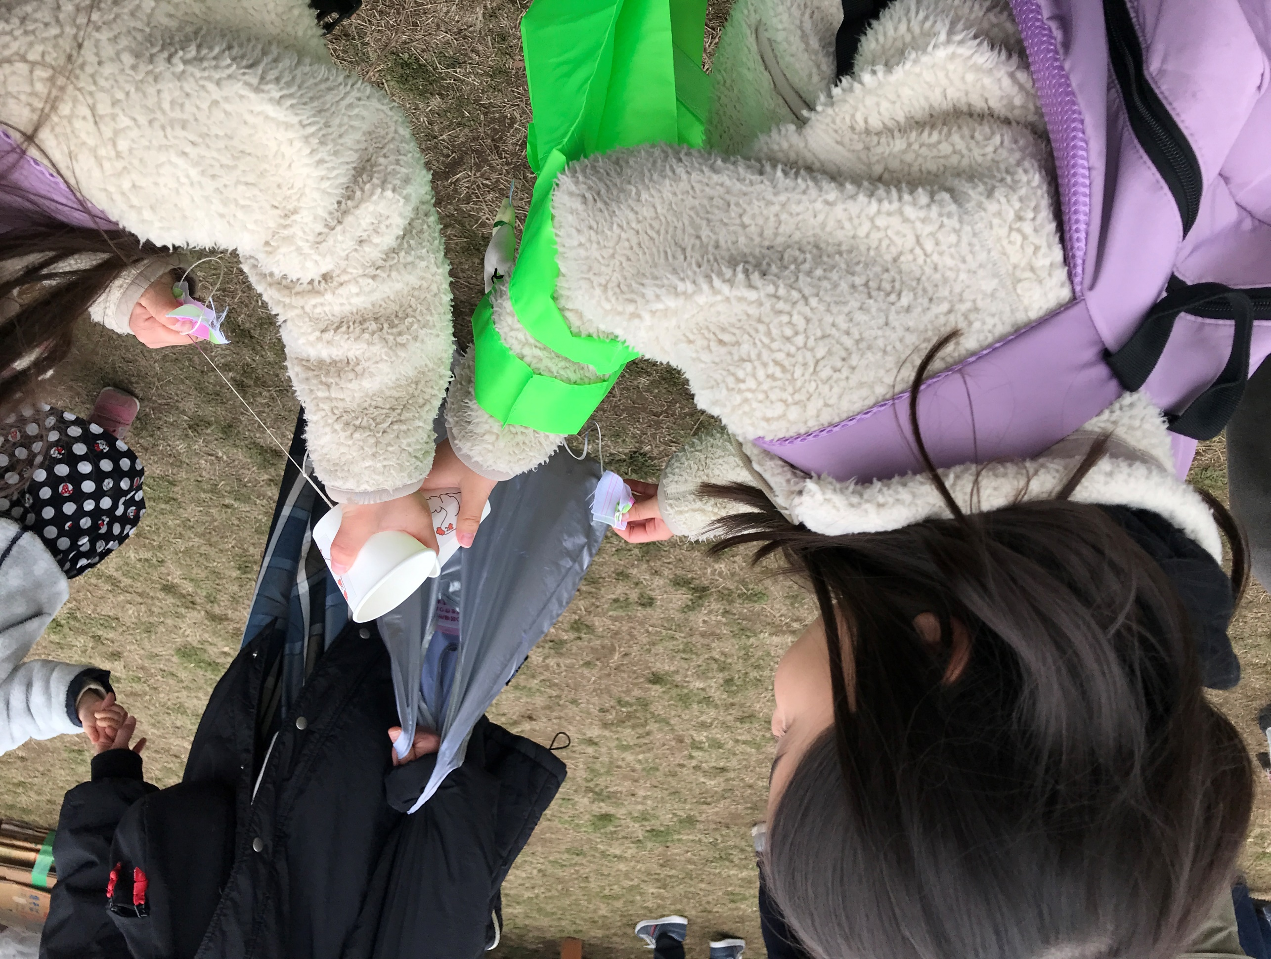

鳴いた、鳴いた
でも、ヒヨコみたい
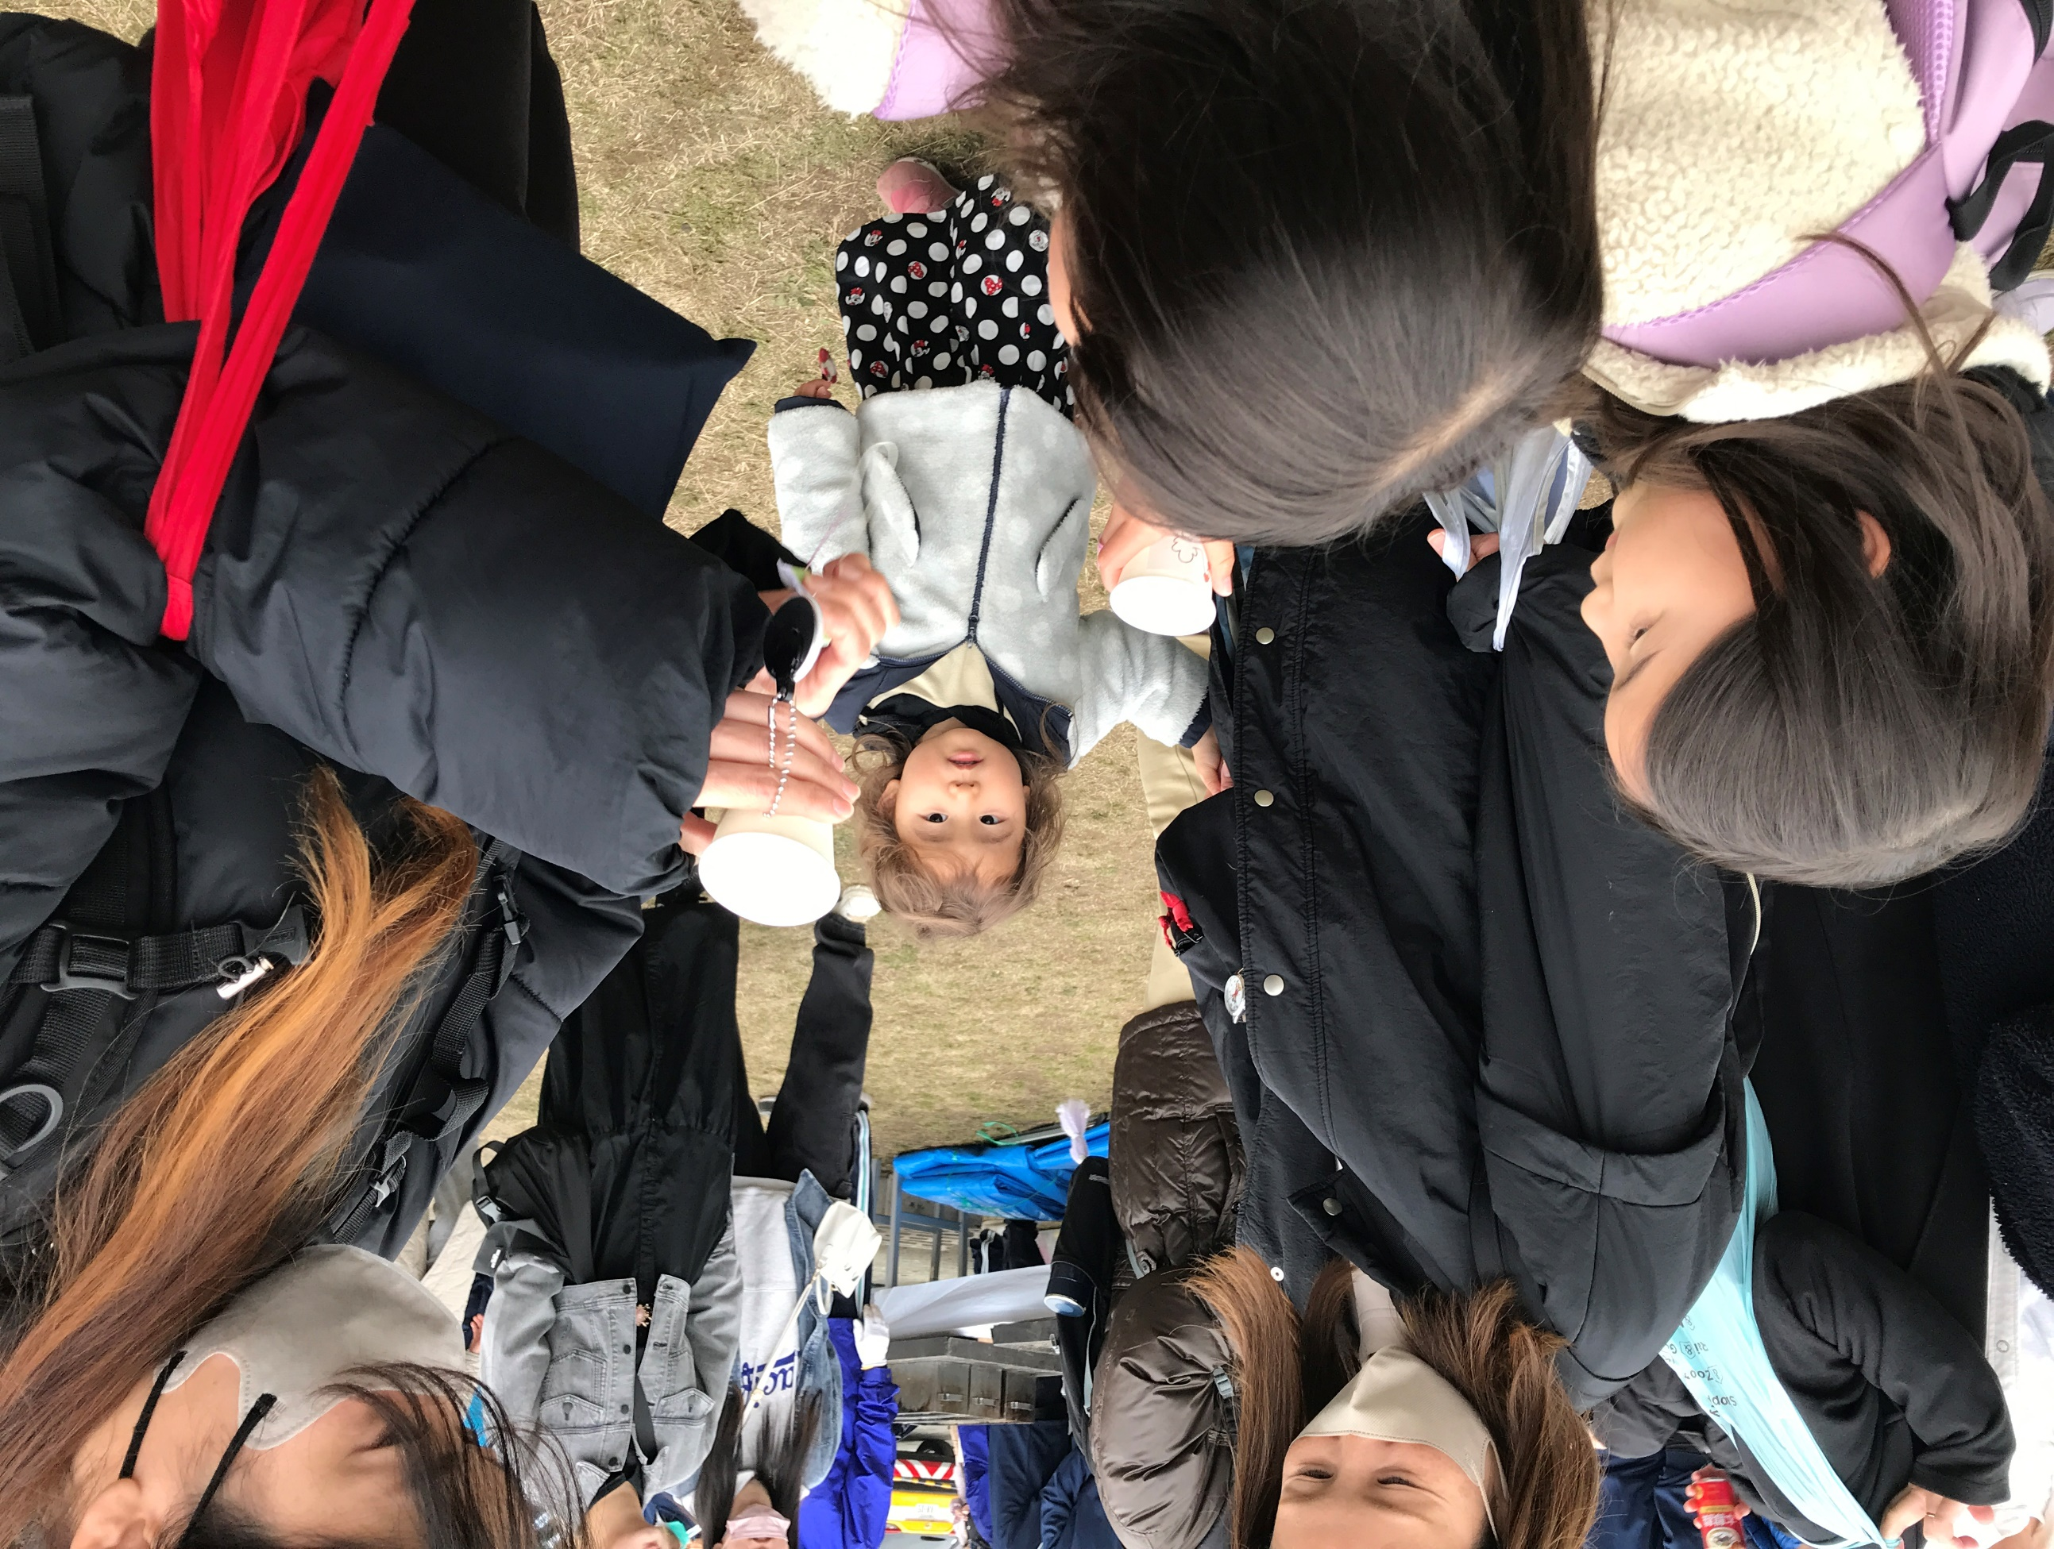

こうやって鳴かすのよ
お母さんに「技術指導」しています

あのおチビさんにも
プレゼントすればよかったかな

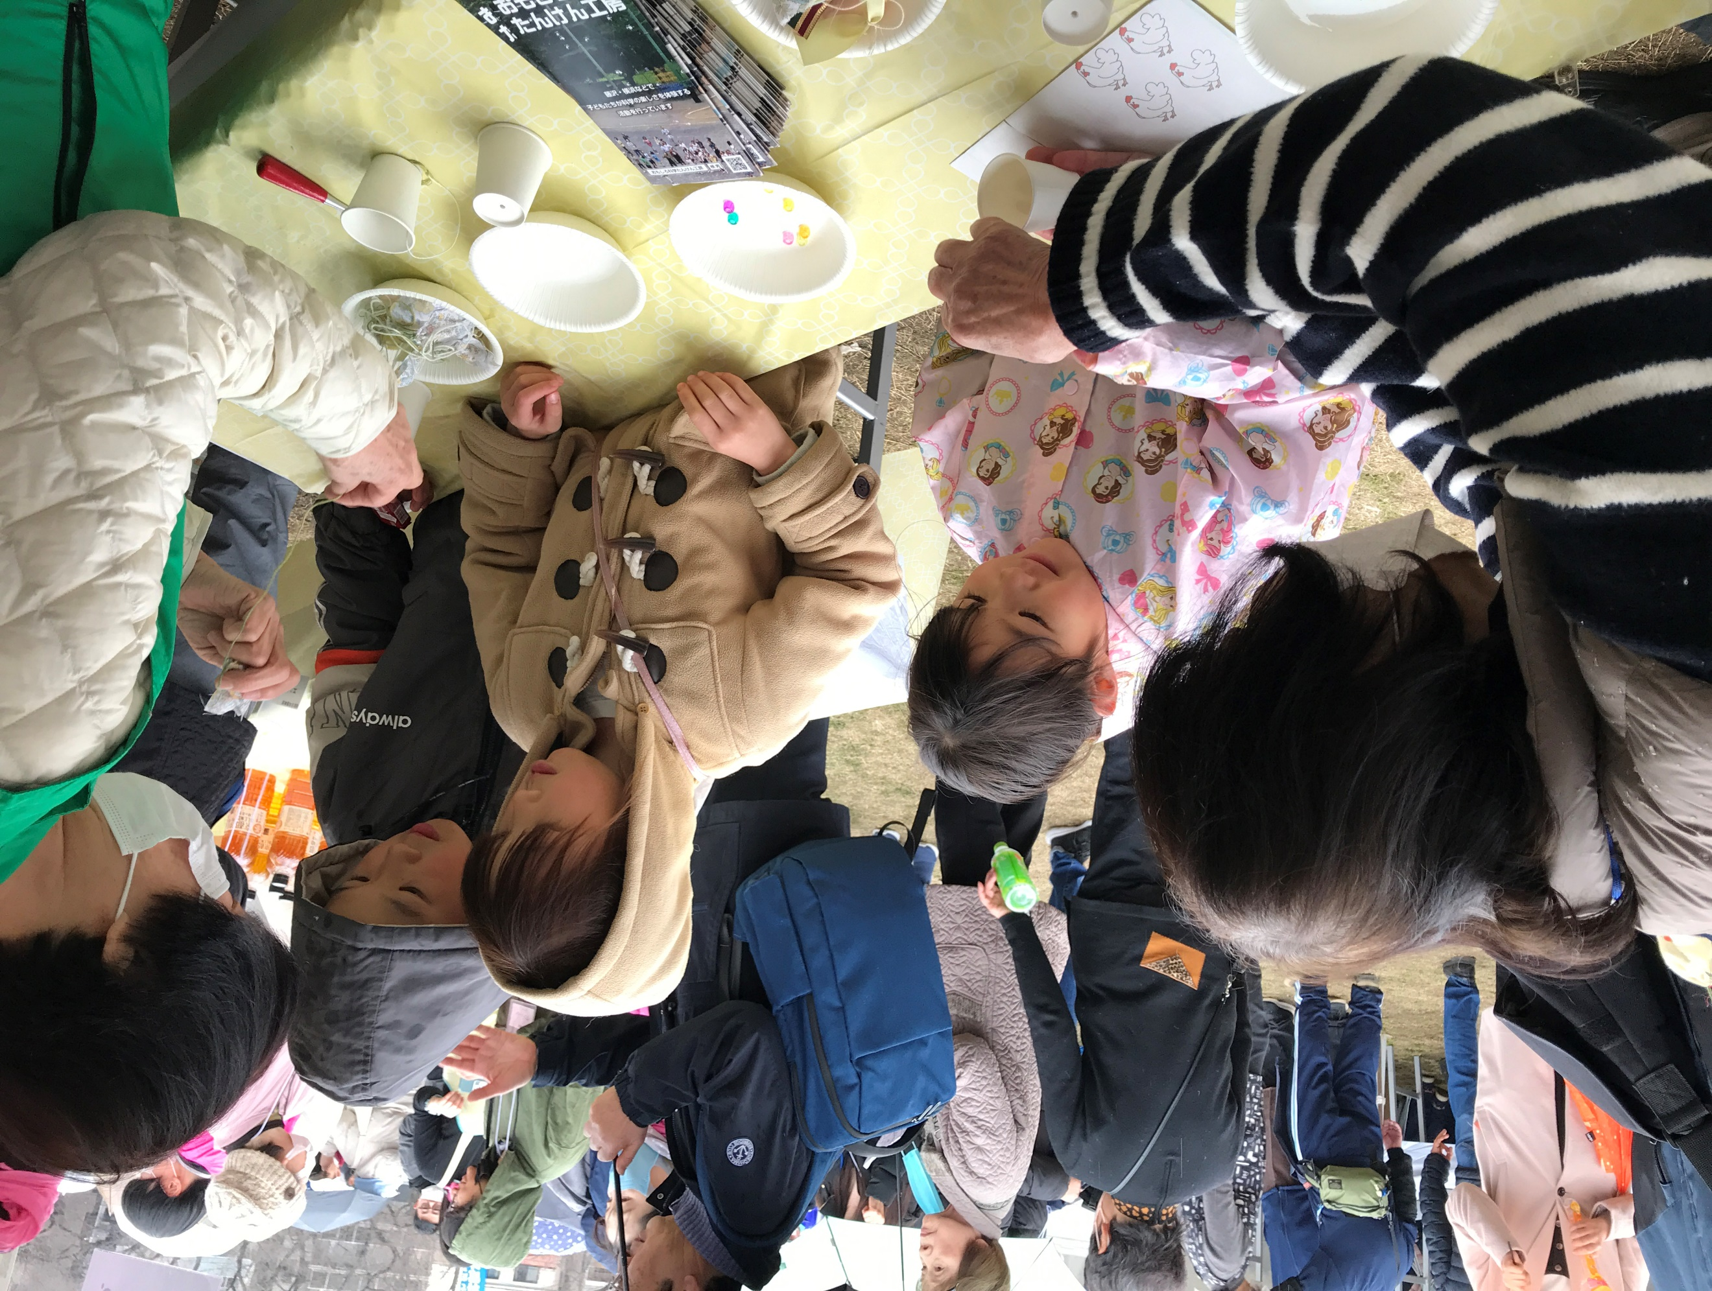

天気予報通り雨模様になってきました
でも、まだまだ来てくれてます

この日工作をしたのは
午前１４０人、午後８０人
たくさん用意してきてよかった

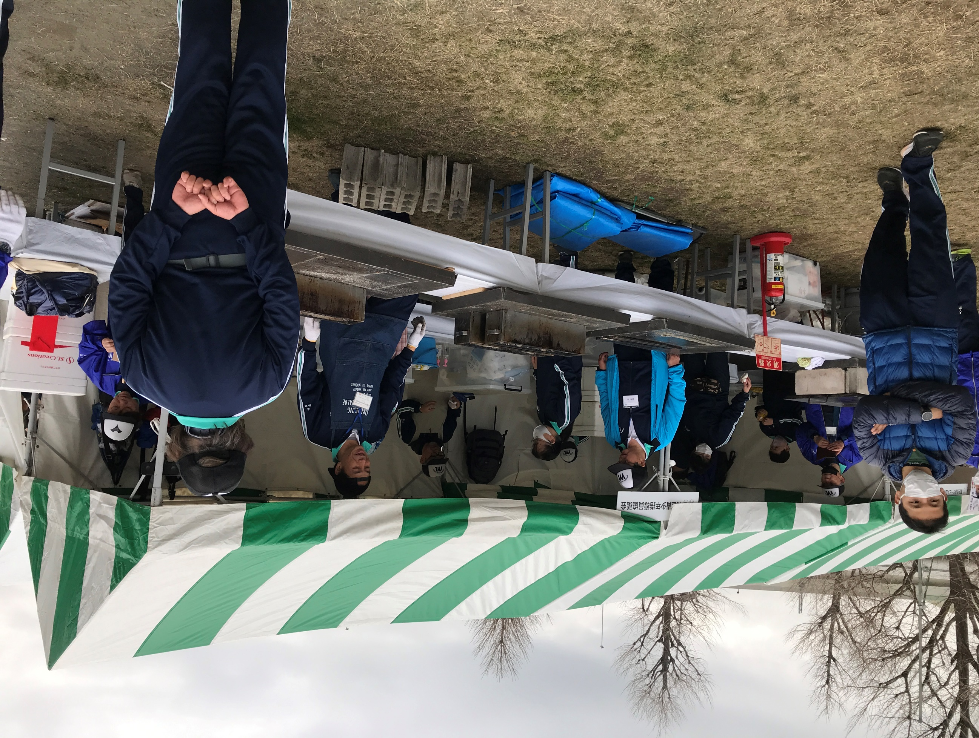

向かいの模擬店はすべて完売とか
皆さん、ほっとした満足顔

食べてみたかったな、焼き鳥

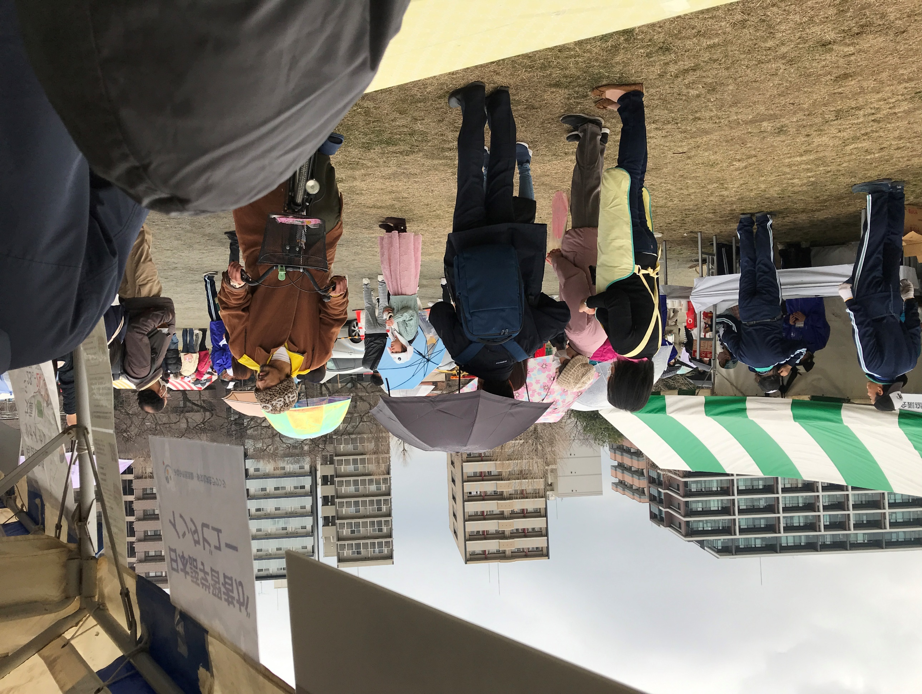

終了時刻の３時には
約束したように雨脚が強くなってきた

実は、翌日は雨
この日は、その合間を縫ってのこと
お見事！
この日の晴れ男と晴れ女のお力添え
ありがとうございました

